DESPLIEGUE DE APLICACIÓN SGCitas

Este documento proporcionará una guía detallada paso a paso para desplegar una aplicación en un servidor web utilizando Azure. Desde la descarga de la aplicación en GitHub hasta permitir el acceso a través de Internet, cada fase será explicada meticulosamente.

DESCARGAR DEL PROTOTIPO

1.Para comenzar tendremos que descargar el prototipo en nuestro computador, para eso nos dirigimos al <https://github.com/Josesitobb/APP-WEB-SENA-2>

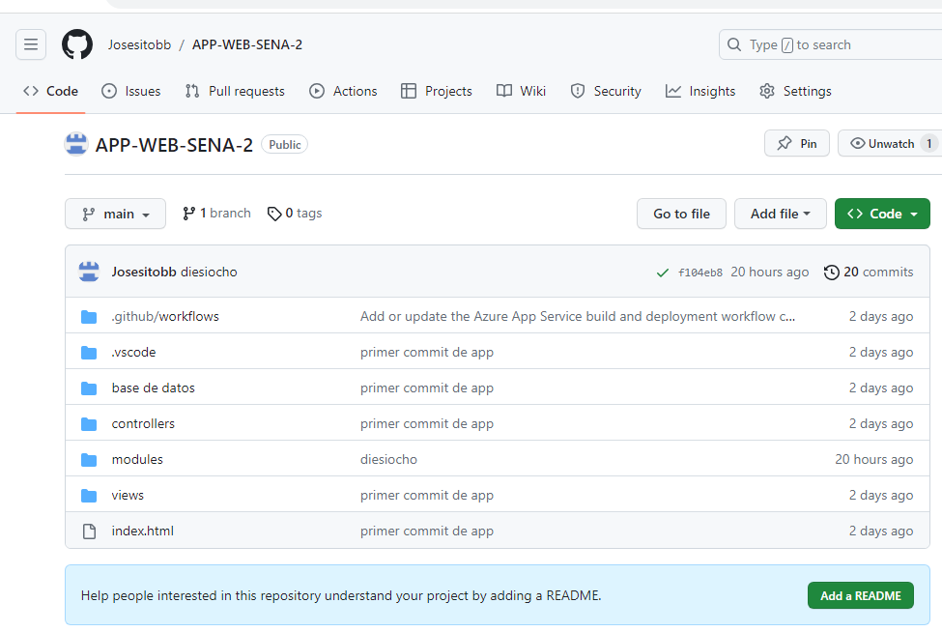

Ya en esta pestaña lo podemos descargar de 2 formar con GIT o de forma manual en el propio GitHub en este caso lo vamos a descargar de forma manual, para descargar de forma manual le damos a code

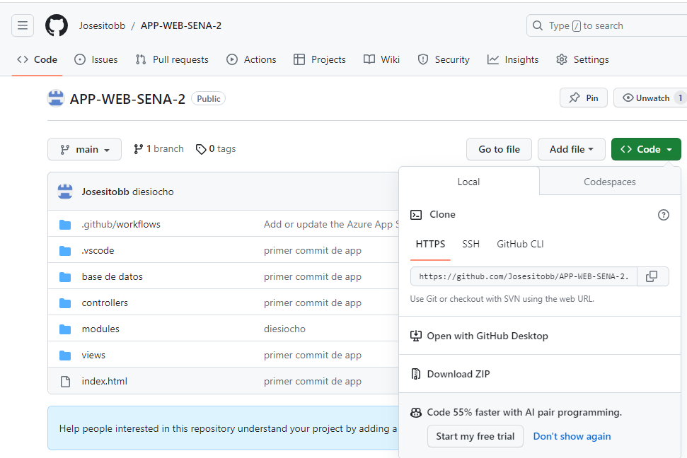

Ya que le damos a code se nos desplegara varias opciones le damos en Dowload ZIP (recuadro amarillo), Se nos comenzara a descargar el prototipo y depende nuestro internet cuanto se demora la descarga

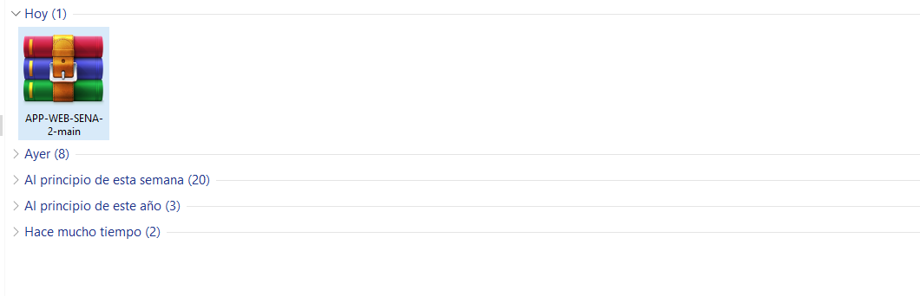

Tenemos en el computador el prototipo ahora lo que sigue es extraerlo, Al extraerlo nos dejara la carpeta APP-WEB-SENA-2-MAIN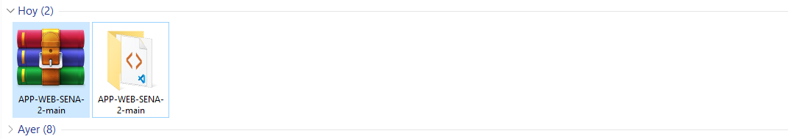

CREACION DE REPOSITORIO Y SUBIDO A EL MISMO

Ahora lo que sigue es crear un repositorio en Github, para eso nos tendremos que dirigir otra vez a git <https://github.com/> que nos mandara a nuestro repositorio en caso de no tener nos tendremos que registrar

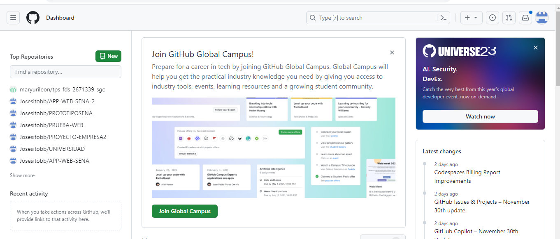

Ya que estemos en la pantalla principal de Github vamos a crear un repositorio nuevo, para crear le damo en New (indicado con el recuadro azul)

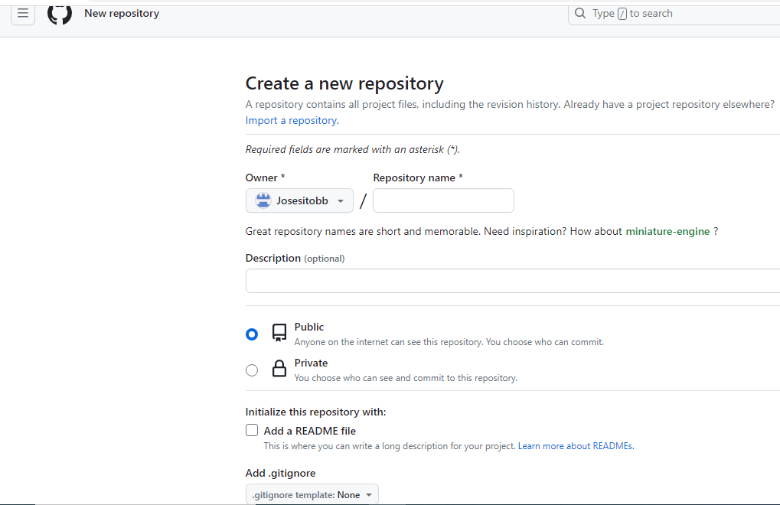

Nos aparecerá esta vista, rellenamos estos campos en este ejemplo se llamará PRUEBASENA

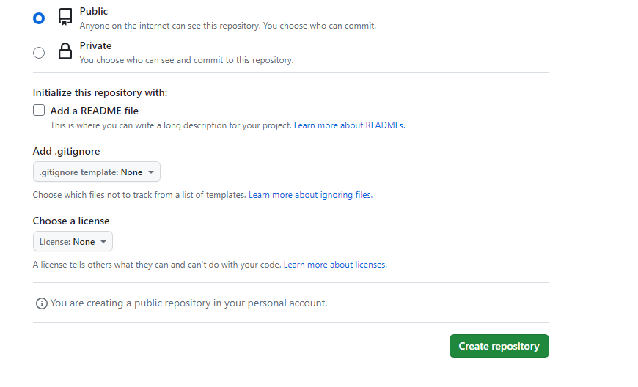

Y ya solo nos quedara darle Create repository (indicado con el recuadro rojo)

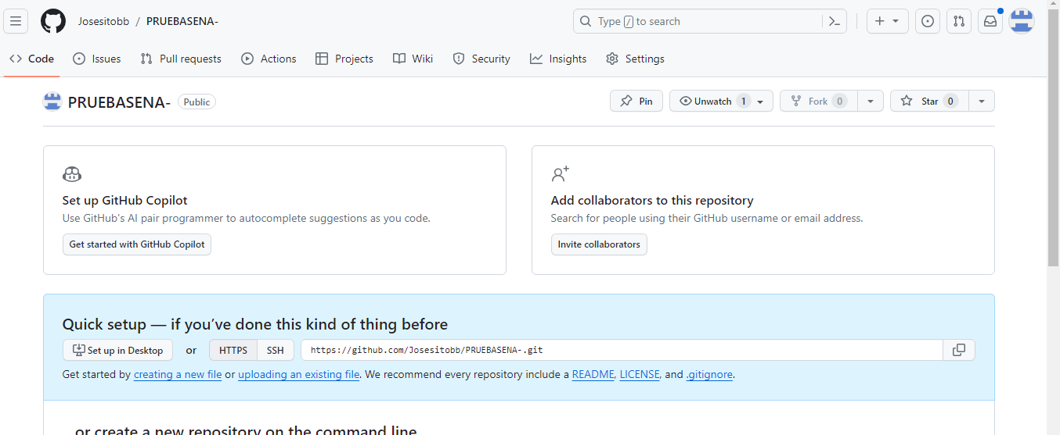

Aquí ya se nos mostrara nuestro repositorio ahora lo que tenemos que hacer es volver a nuestra carpeta del prototipo, para el siguiente paso necesitamos tener instalado GIT en nuestro computador

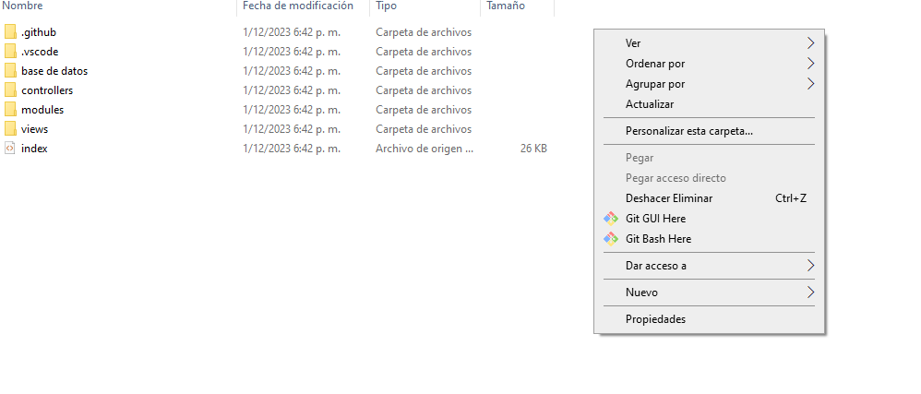

Una vez en la carpeta le damos en cualquier lado y damo clic derecho

Y damos clic en Git Bash Here (se resalta en cuadro rojo)

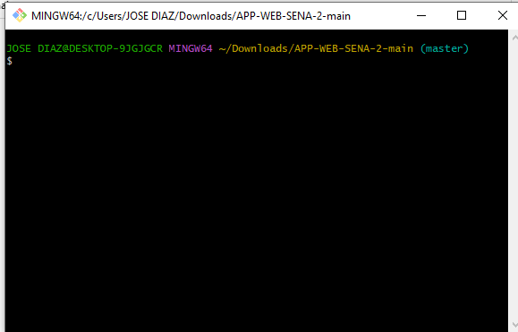

Nos desplegara la consola de GIT ahora para poner subir toda la aplicación

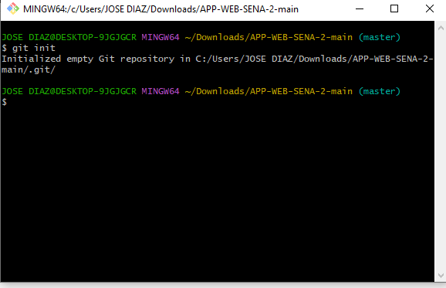Comenzamos escribiendo el GIT INIT para inicializar GIT

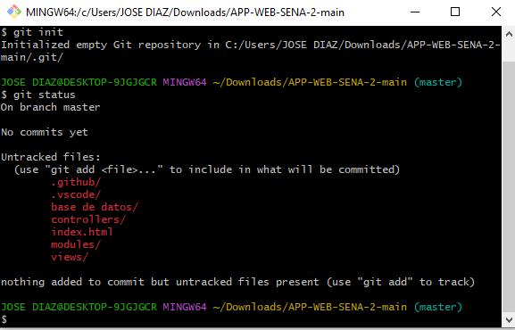

Escribimos GIT STATUS para ver el estado del git en nuestro caso estará todo el rojo porque no hemos agregado los archivos

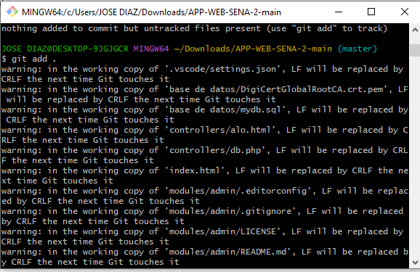

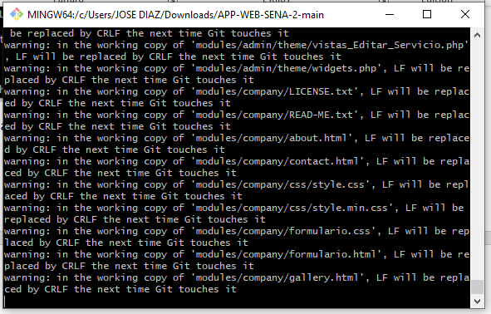

Ahora damos GIT ADD .

Nos comenzara a agregar todo los archivos que tiene el prototipo esto puede demorar de 1 a 5 minutos

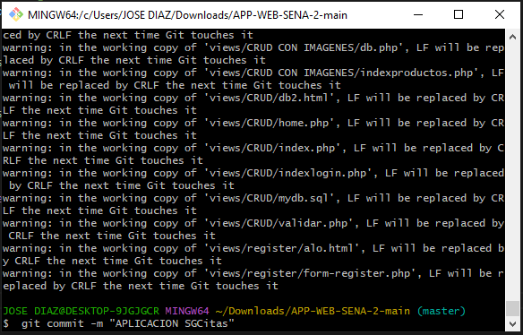

Utilizamos el git commit -m “nombre del commit”

Con este comando agregamos el commit para subir al repositorio

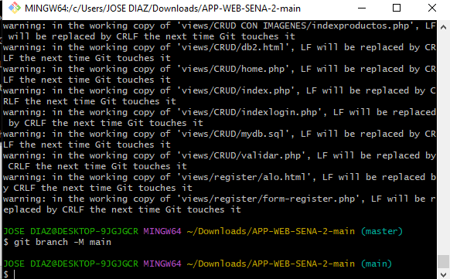

Ahora utilizamos el git Branch -M main

Este comando nos agrega a que rama va ser dirigida la aplicación en este caso sería a la main

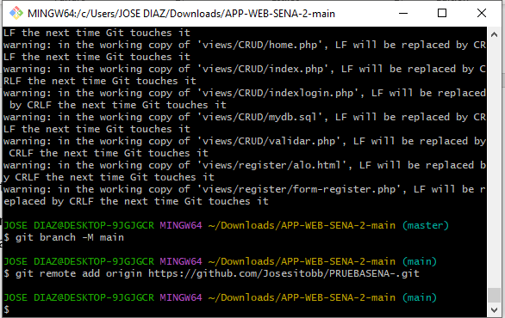

Ahora utilizamos el comando git remote add origin “su repositorio ”

Con este comando indicamos a que repositorio se va a subir el prototipo

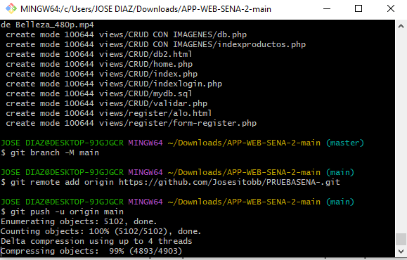

Ahora utilizamos el comando git push -u origin main

Con este comando ya subiendo el prototipo

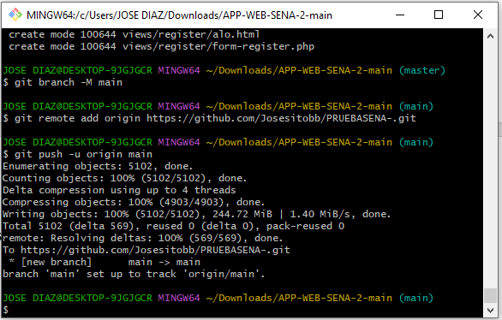

Ya que se ejecuta el comando miramos el repositorio si ya esta

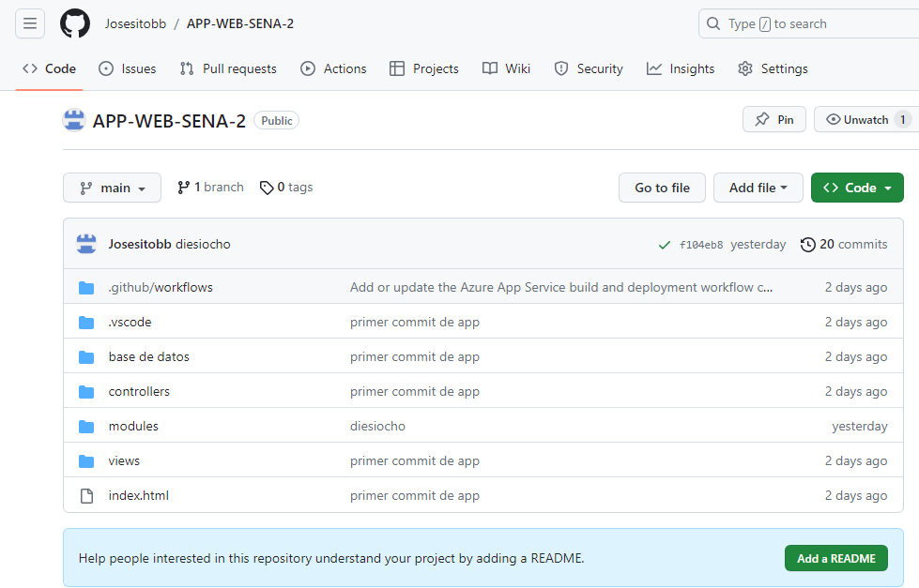

Y efectivamente ya tenemos la aplicación en Github

DESPLIEGUE EN AZURE

Creación de usuario en azure

Para poder desplegarlo en azure tendremos que ir a la página web

En este ejemplo para vamos a buscar AZURE PARA ESTUDIANTES



Damos clic en Azure for students (remarcado con el cuadro rojo)

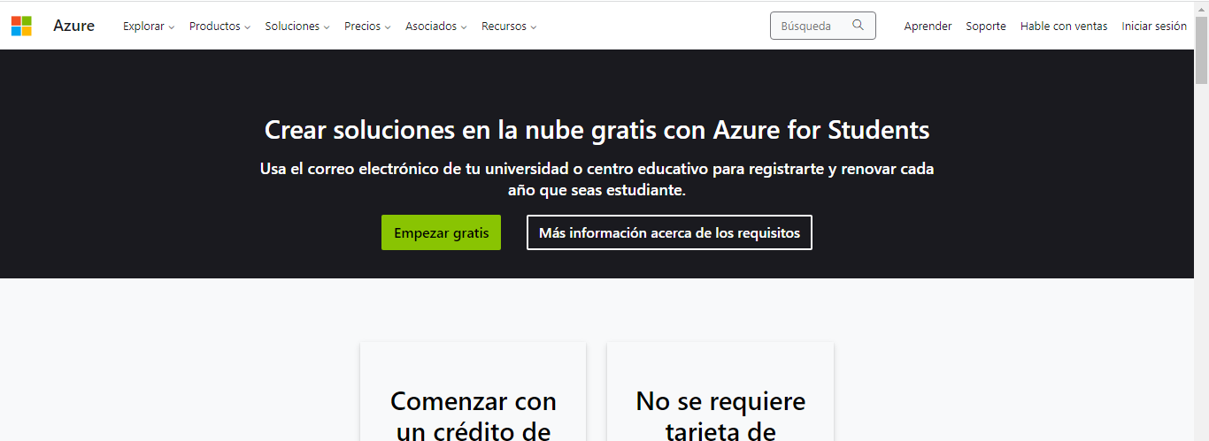

Ahora ya dentro de la pagina damos en Empezar gratis (remarcado con el cuadro rojo)

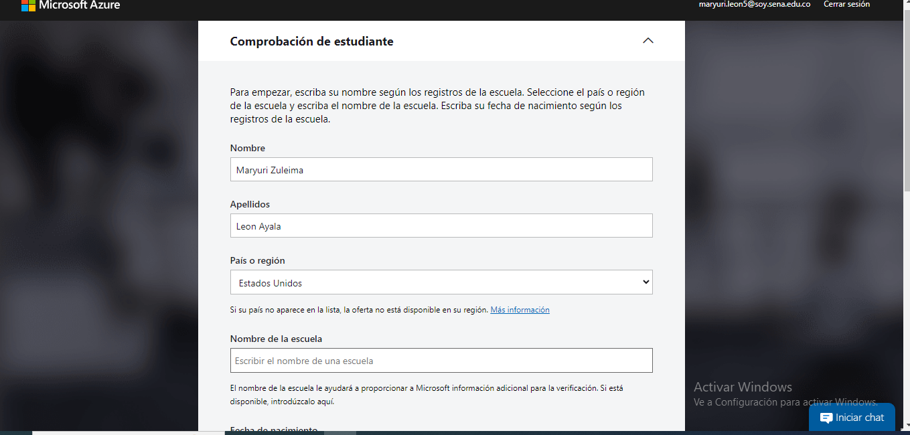

Ahora seleccionamos la cuenta y rellenamos los datos correspondientes

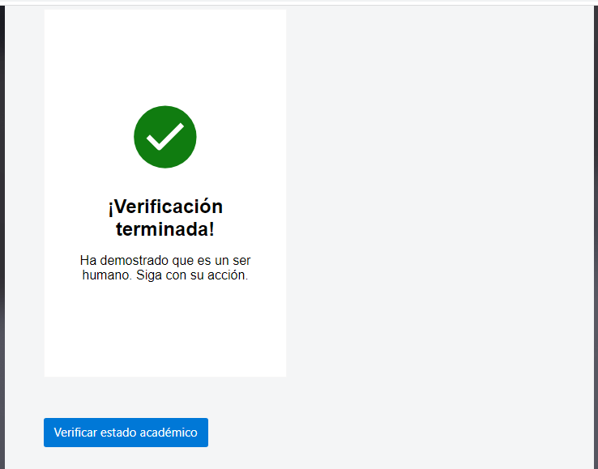

Al llenar los campos le damos en verificar estado académico (remarcado con el cuadro rojo)

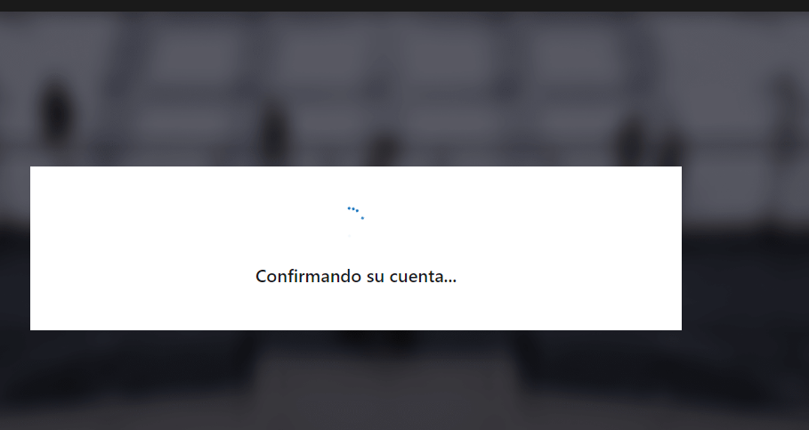

Ahora comenzara a confirmar todos su datos

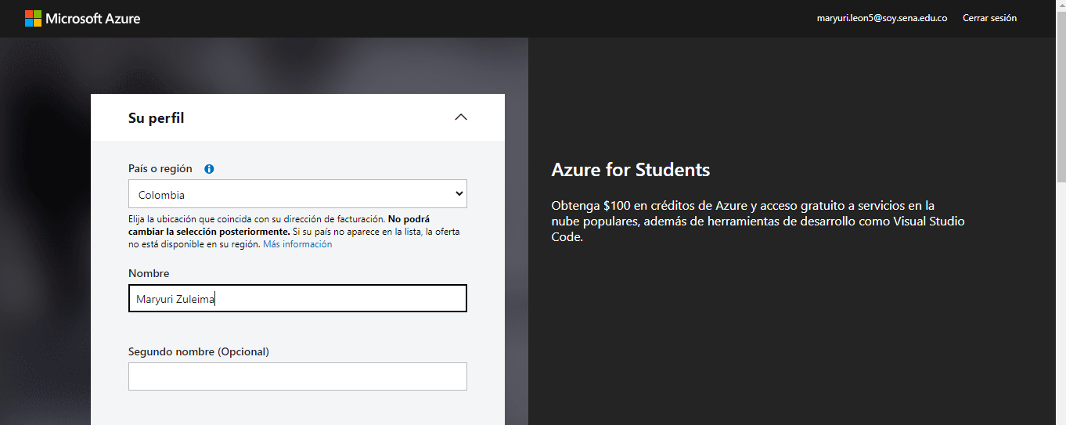

Nos toca volver a llenar los datos para crear un perfil, llenamos todos los datos que nos piden en el formulario

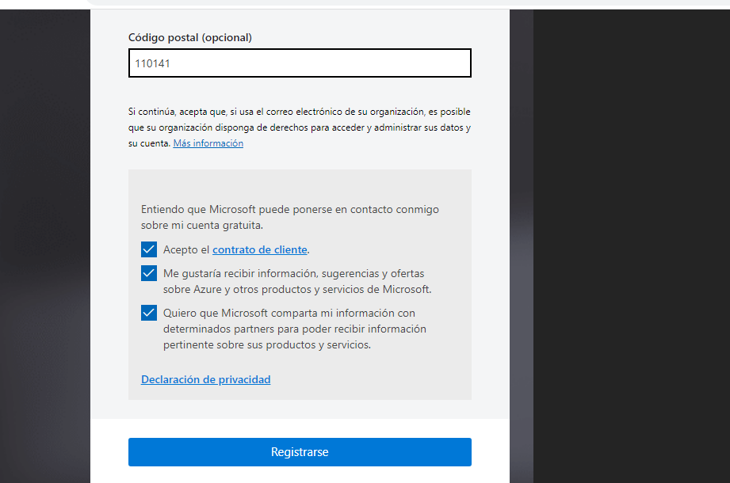

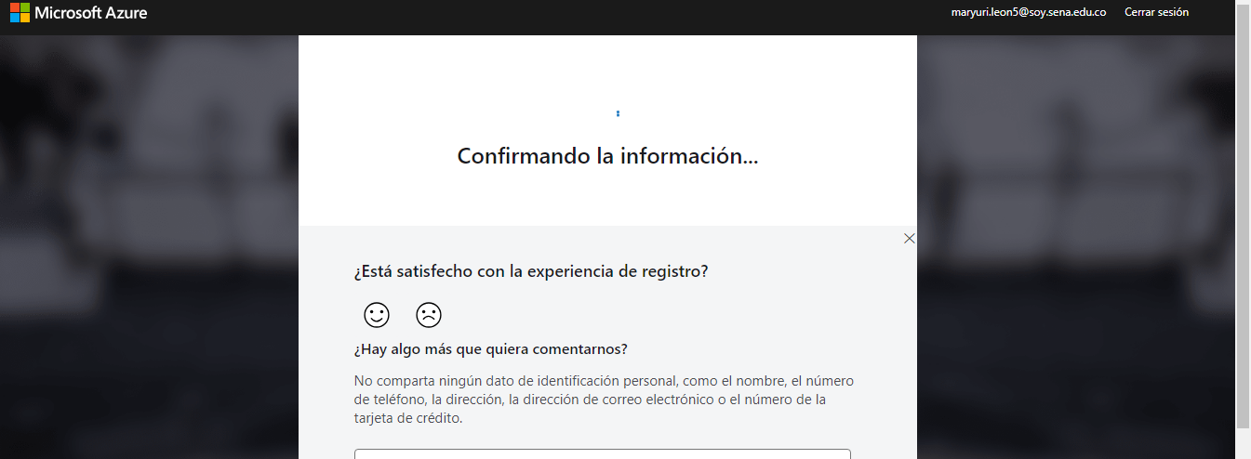

Al rellenar todos los datos damos en Registrarse académico (remarcado con el cuadro rojo) y esperamos

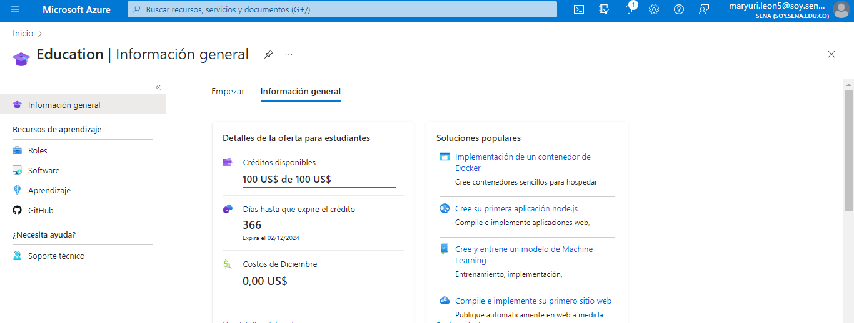

Si todo esta correcta nos mandara a la página de Azure

Crear la aplicación web

Ahora que estamos en esta vista damos clic a Microsoft Azure (remarcado con el cuadro rojo)



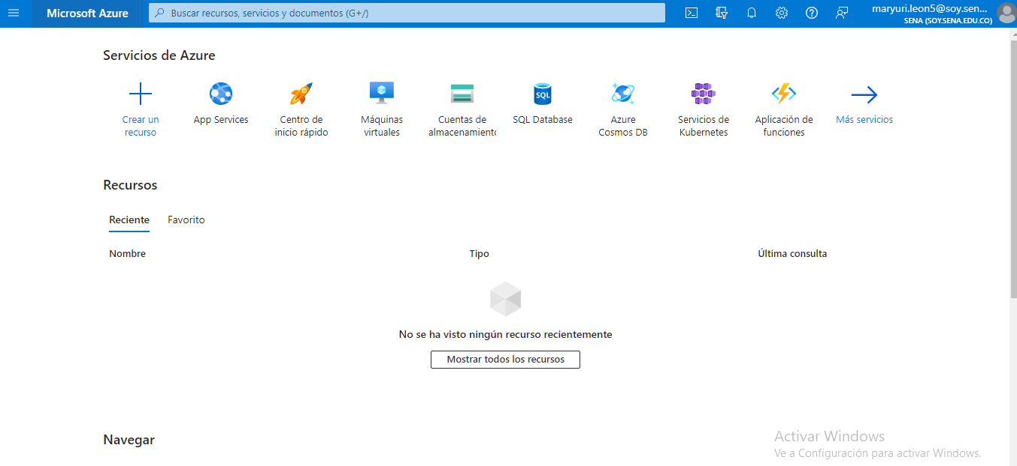

Nos mostrara la siguiente vista ahora vamos y le damos clic en Crear un un recurso

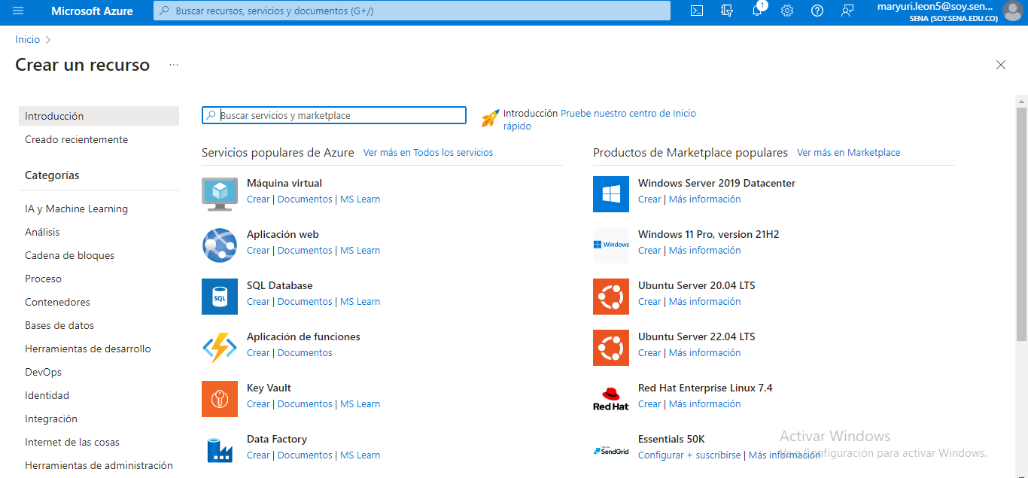

Ahora vamos a aplicación web y le damos en crear

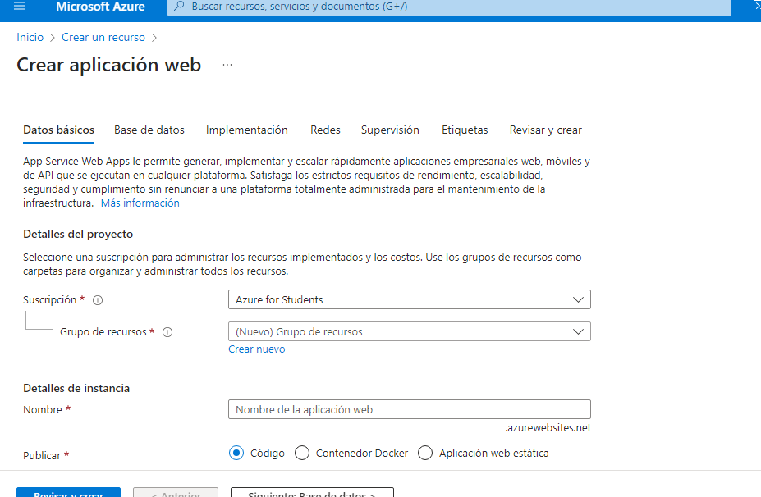

Nos dirijira para crear la aplicación entonces aquí pues le podemos el nombre del dominio que queramos en este caso será pruebasena

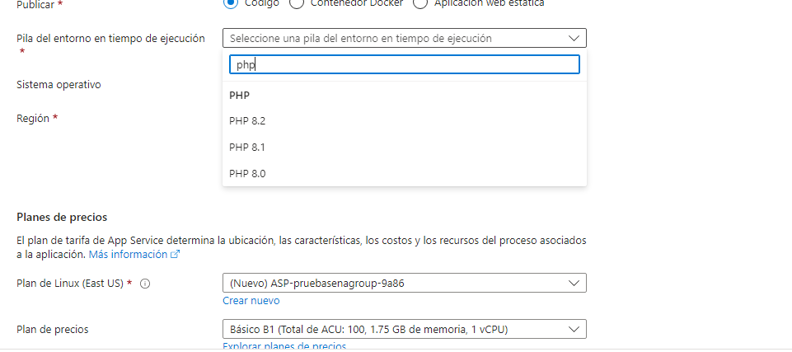

Ahora en pila del entorno en tiempo de ejecución seleccionamos PHP 8.2

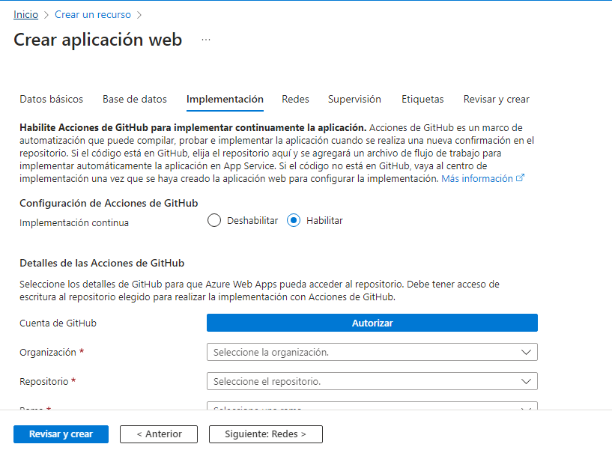

Ahora nos dirigimos al apartador de implementación

Le damos en Habilitar en el apartado de Implementación continua

También le damos en Autorizar para vincular nuestro Github

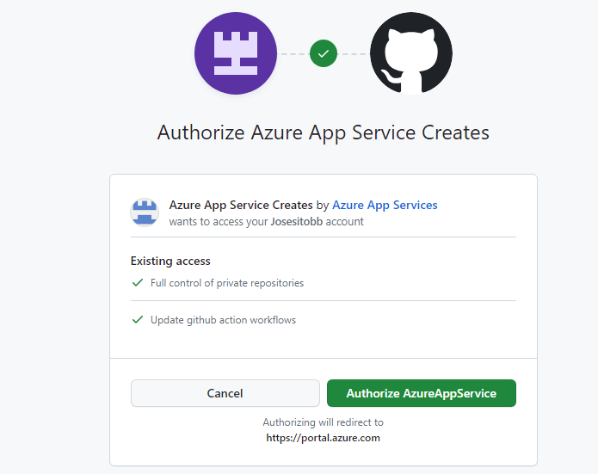

Cuando le damos en Autorizar nos mandara otra pestaña para que Autoricemos la conexión de Github y Azure le damos en Autorize AzureAppService

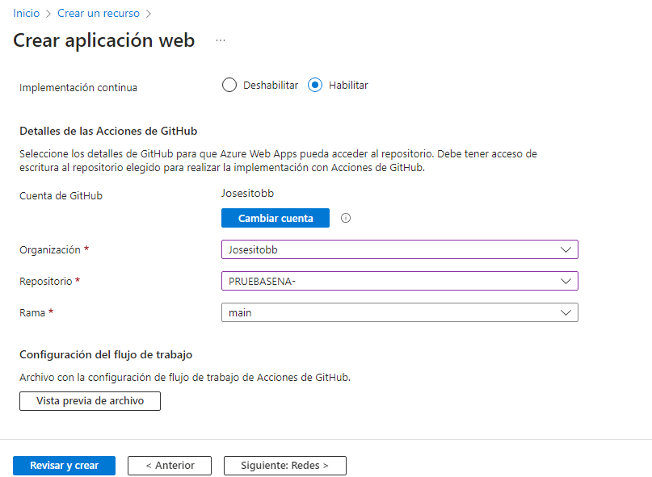

Ya cuando vinculamos todo el Github con Azure nos tiene que aparece El nombre de la cuenta (cuadro amarillo)

En organización seleccionaremos nuestra cuenta de Github (cuadro Rojo)

En repositorio seleccionaremos el repositorio que tiene el proyecto   
(el que anterior mente creamos) (Cuadro azul)

Ahora seleccionamos la rama en la que esta en este caso esta en la rama main (Cuadro Verde)

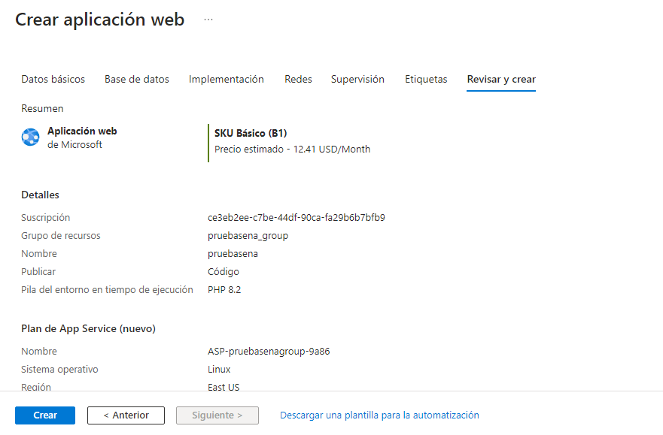

Ahora le damos en revisar y crear, Damos en el botón crear

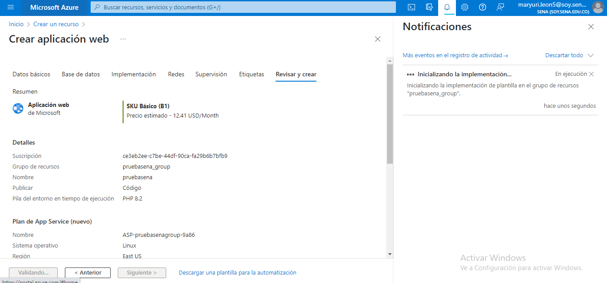

Ahora solo nos quedara esperar a que lo cree

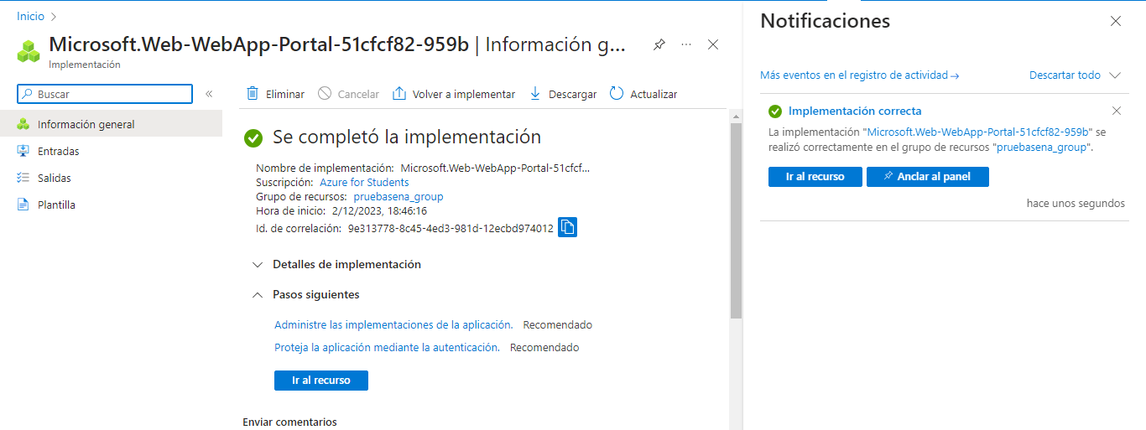

Cuando haya acabado nos muestra un mensaje de se completó la implementación

Le damos clic a ir al recurso

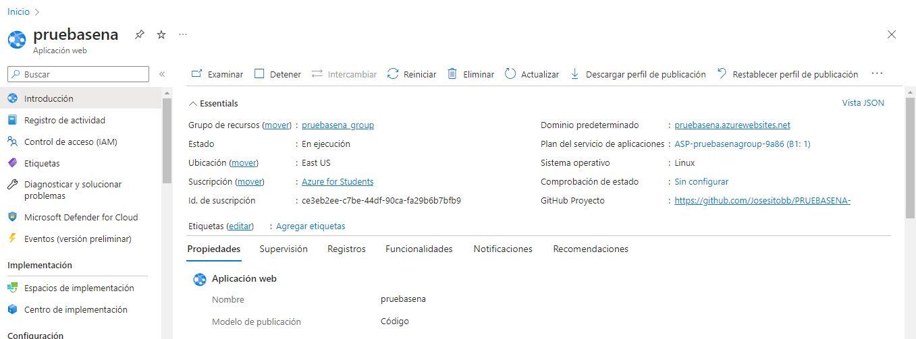

Nos mandara a esta vista ahora para ver la pagina vamos donde dice Dominio predeterminado y le damos clic a el enlace que está al lado



Y listo ya tendremos la pagina en internet

Base de datos

Ahora que tenemos la aplicación en Azure solo nos falta crear la base de datos

Para crear la base de datos vamos a buscarla en la parte superior

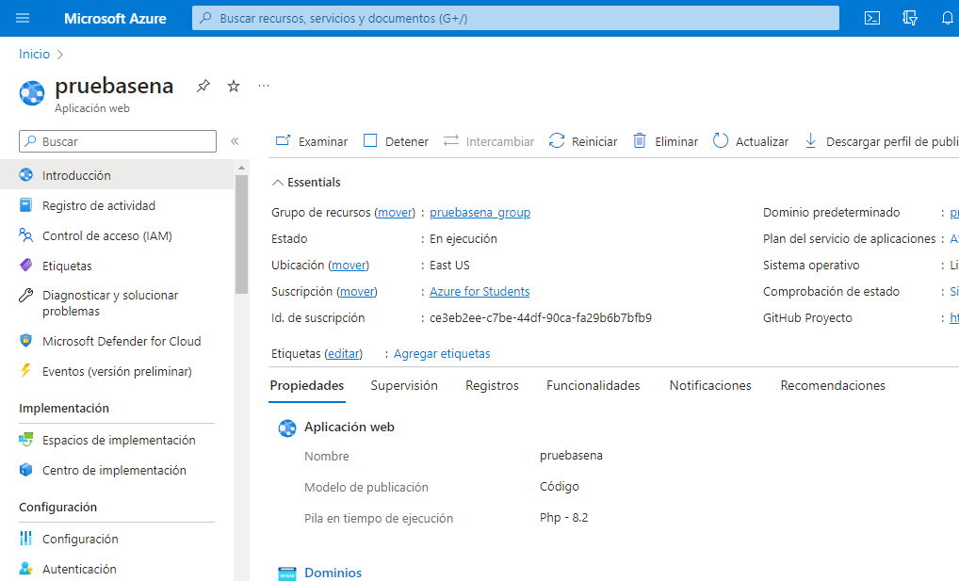

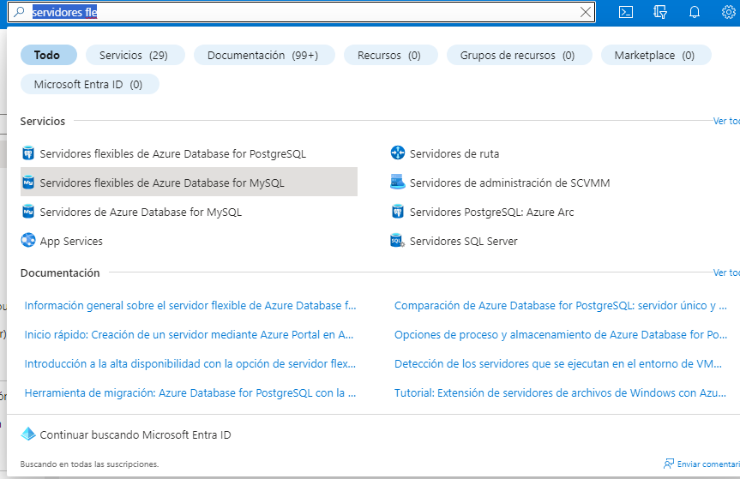

Ahora buscamos Servidores Flexibles de azure Database for MySQL y le damos clic

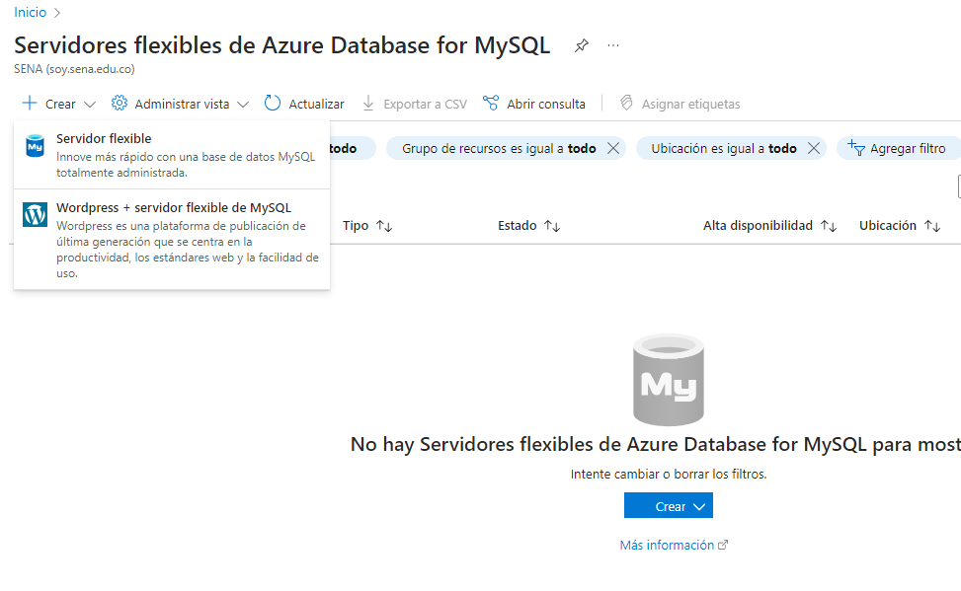

Nos Manda a esta vista le damos en Crear y en Servidor Flexibles

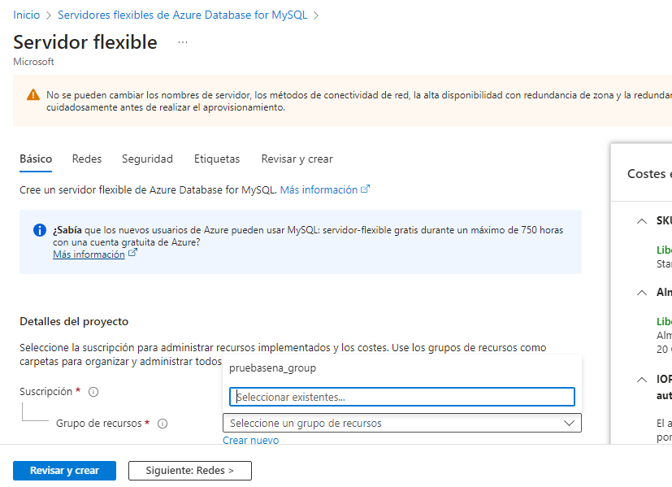

Ahora lo que tenemos es rellenar los campos que nos pide

En grupo de recurso vamos a seleccionar el que nos aparece (cuando crear primero la aplicación se va a crear un grupo por defecto entonces tendremos que seleccionar ese lo vamos a diferencia por el nombre que le damos a la aplicación)

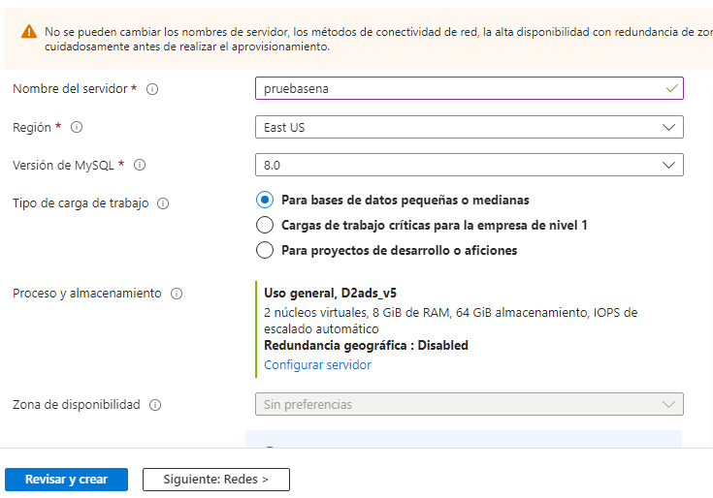

Ahora nos dirigimos más abajo y llegamos a Detalles del servidor

Versión de MySQL la versión mas reciente en este caso es la 8.0

La región demos la que esta por defecto

En tipo de carga de trabajo seleccionamos para bases de datos pequeñas o medianas

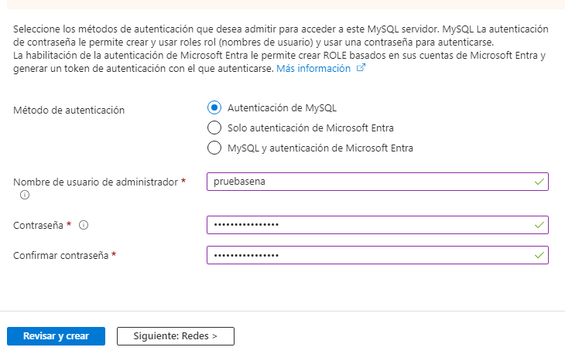

Ahora nos dirigimos autenticación

En método de autenticación elegimos en Autenticación de MySQL

Nombre de usuario de administrador elegimos cualquier nombre en este caso es pruebasena

Contraseña elegimos la que queramos en este ejemplo vamos a escoger Arrozconqueso123



Ahora ya que tenemos los campos rellenos le damos en Siguiente:Redes>

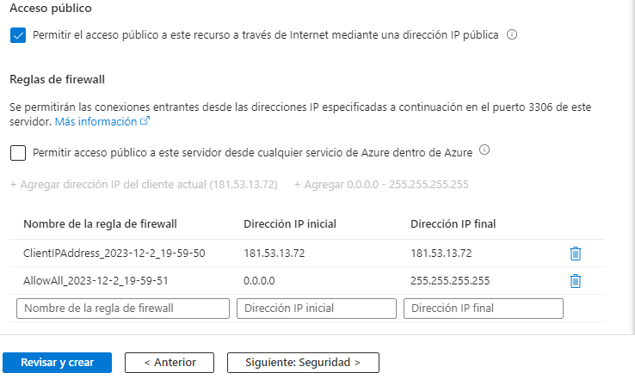

Ahora bajamos donde dice Reglas de firewall y le damos a los botones +Agregar dirección IP del cliente actual y + agregar 0.0.0.0.0- 255



Ya que tengamos esto le damos en Revisar y crear

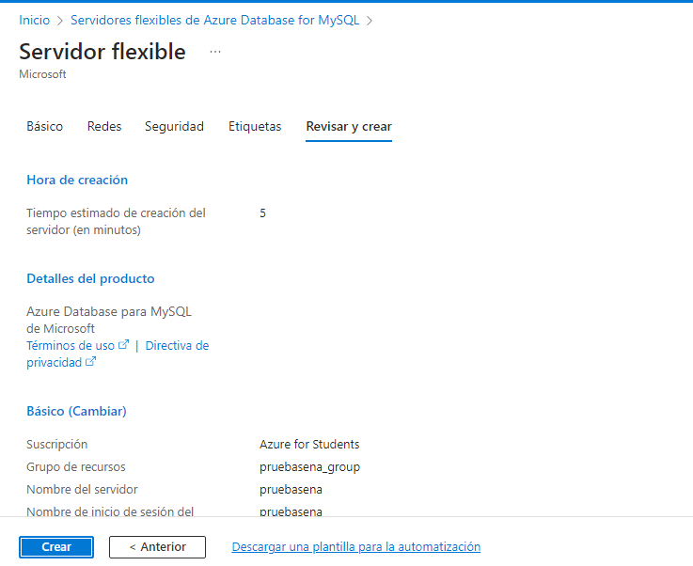

Ahora nos manda a esta vista y le damos en Crear

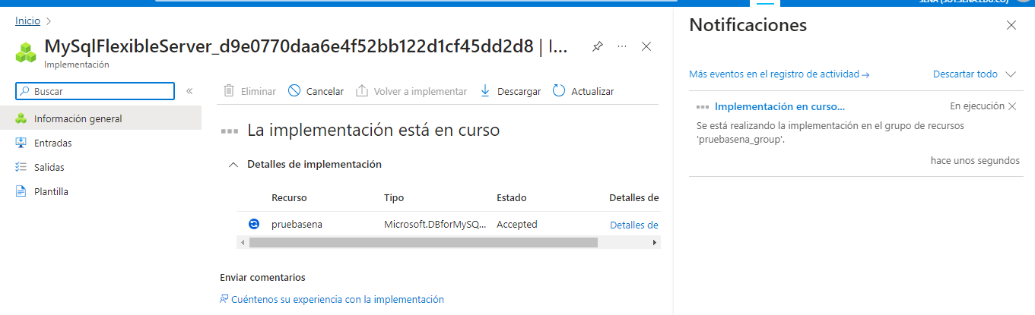

Solo toca esperar a que se cree la base de datos esto puede tarde 3 a 7 minutos

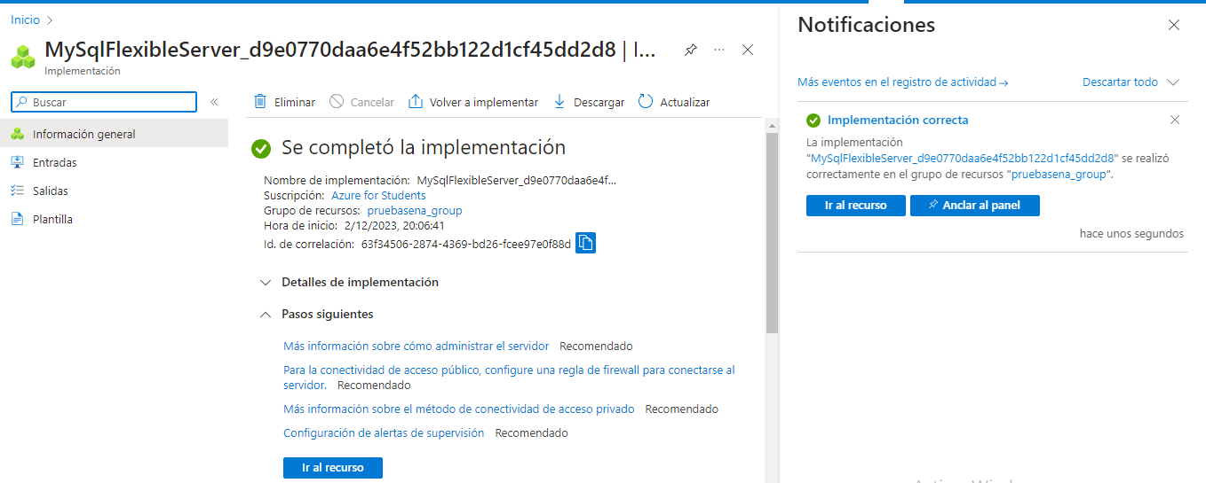

Nos aparecerá el mensaje Se completo la implementación

Ahora lo que hacemos es dar clic en ir al recurso

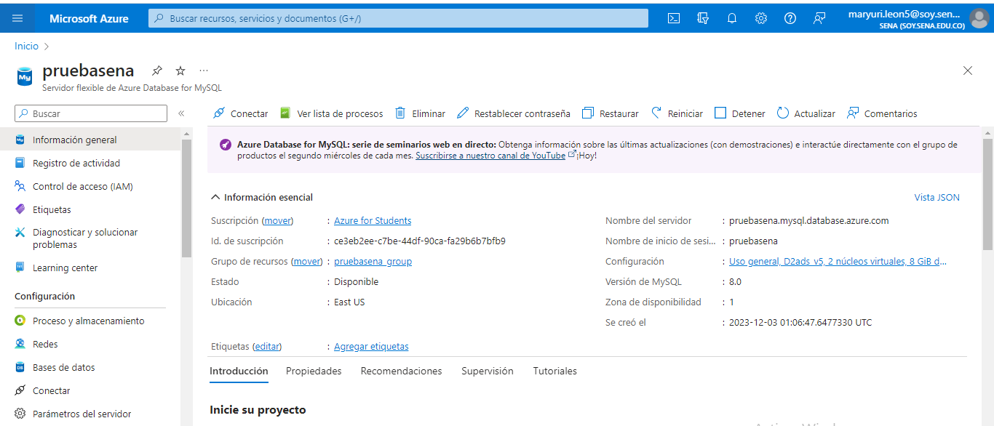

Nos desplegara esa vista

Lo primero que vamos a hacer es ir a redes

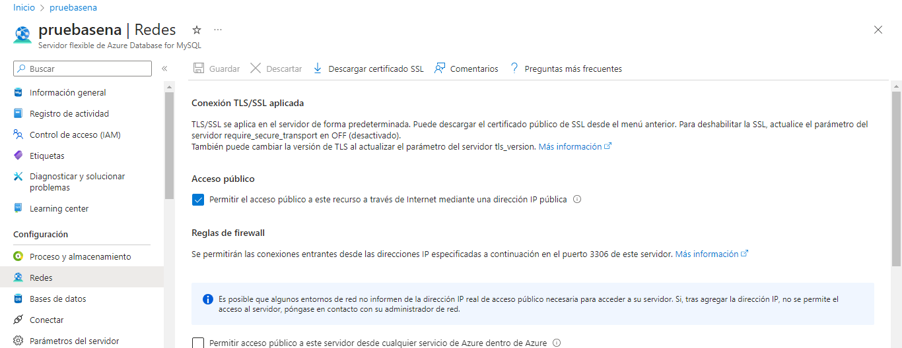

Ya en redes le damos en descargar certificado

Se nos comenzara a descargar el certificado

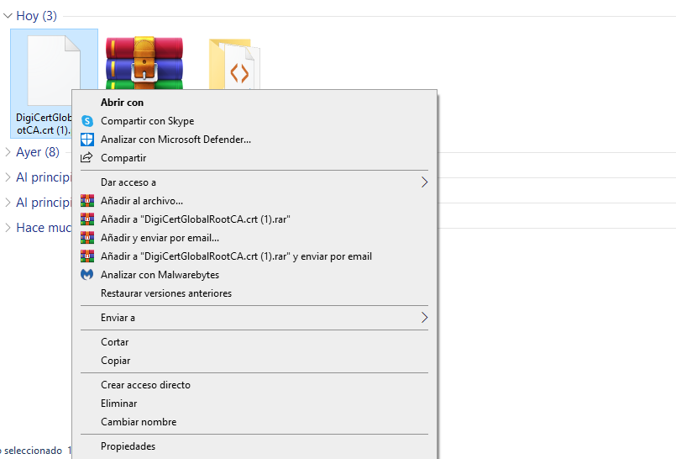

Ya tenemos el certificado descargado ahora le damos en cortar

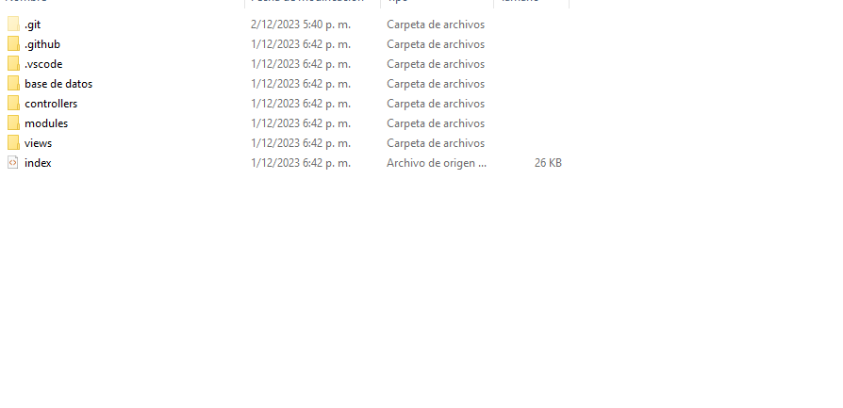Ahora nos vamos abrimos el prototipo que tenias descargado y abrimos la carpeta base de datos

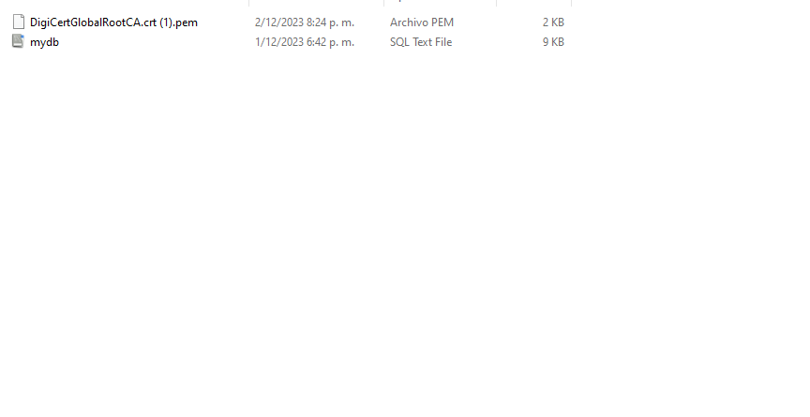

Y lo pegamos en esa carpeta.

Ahora volvemos a ir a azure y le damos en conectar

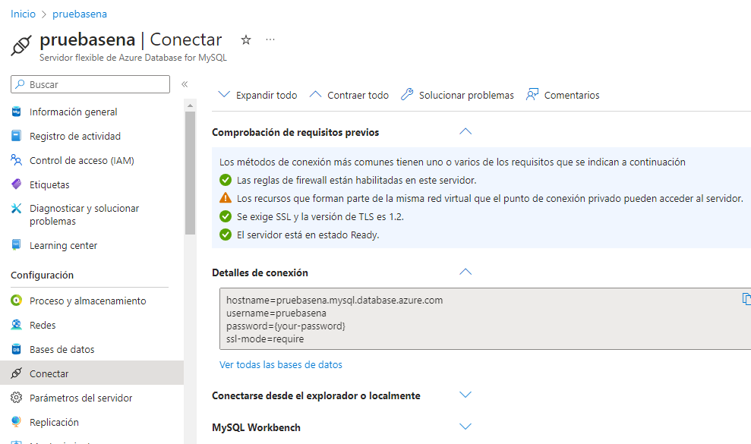

Ya que estemos en conectar le damo en MySQL Worbench

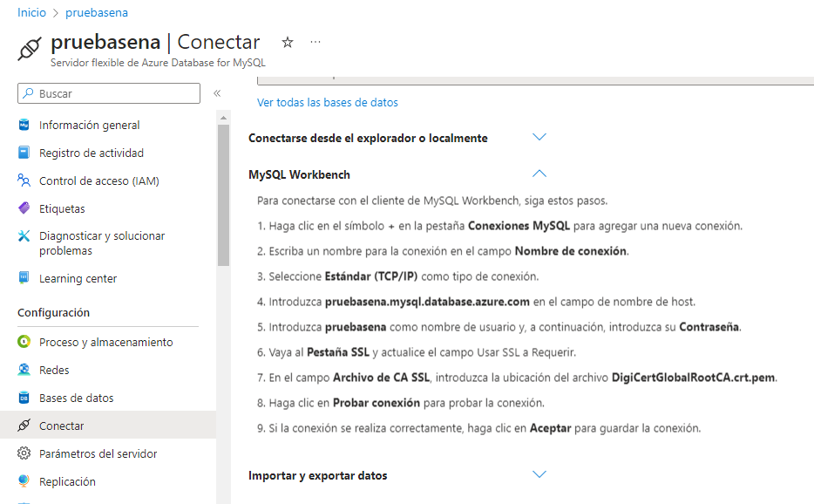

Aquí nos desplegara el paso a paso para conectar el Workbech con la base de datos

Entonces lo que hacemos ahora en Abrir el Workbench

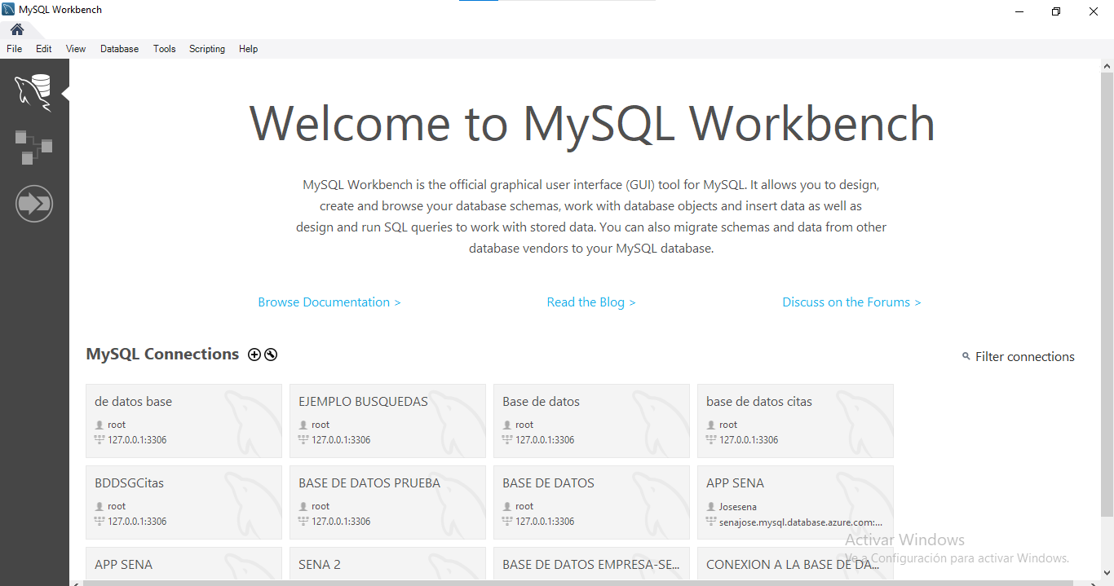

Ya qui en el Workbench le damo a icono mas

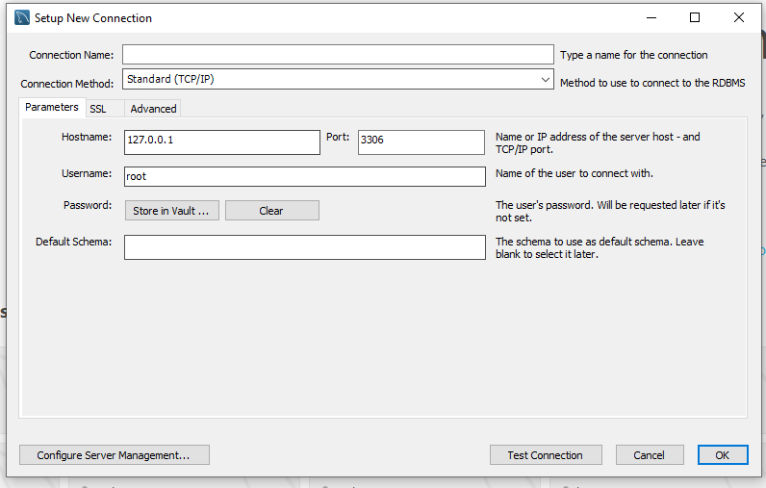



Nos desplegara este recuadro

En el campo Connection Name puedes poner cualquier nombre en este caso es Pruebasena (Cuadro rojo)

En el Hostname se podrá el **pruebasena.mysql.database.azure.com (**esto datos nos lo da azure en cuando vimos el apartado de conectar) (Cuadro verde)

En root introducimos el que pusimos en nuestro caso es pruebasena (Cuadro morado)

El puerto lo dejamos igual

Ahora password le damos al botón store in valuat

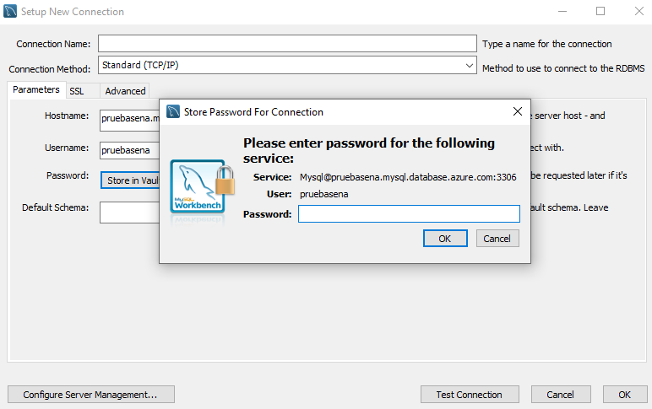

E introducimo la contraseña que pusimo en nuestro caso es Arrozconqueso123

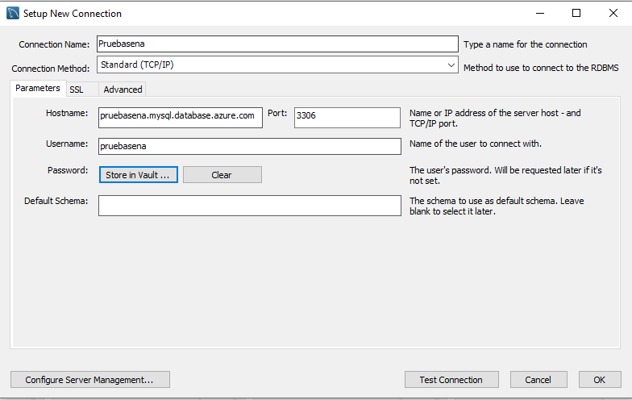

Ahora tenemos que darle al SSL

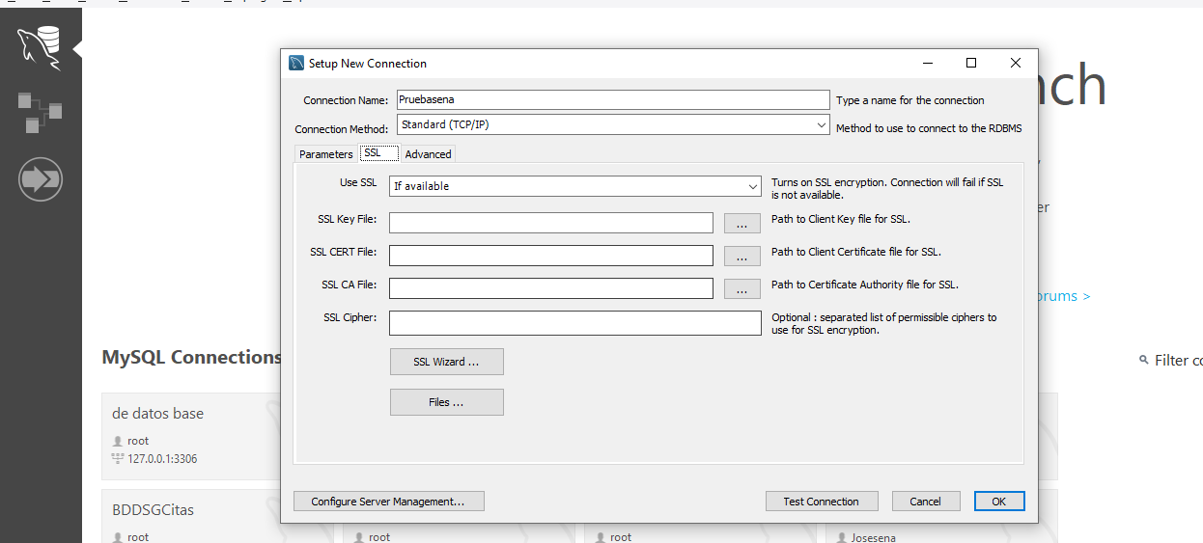

Tenemos que cambiar el Use SSL por Require

También en el SSL CA FILE tenemos que darle a los 3 puntos

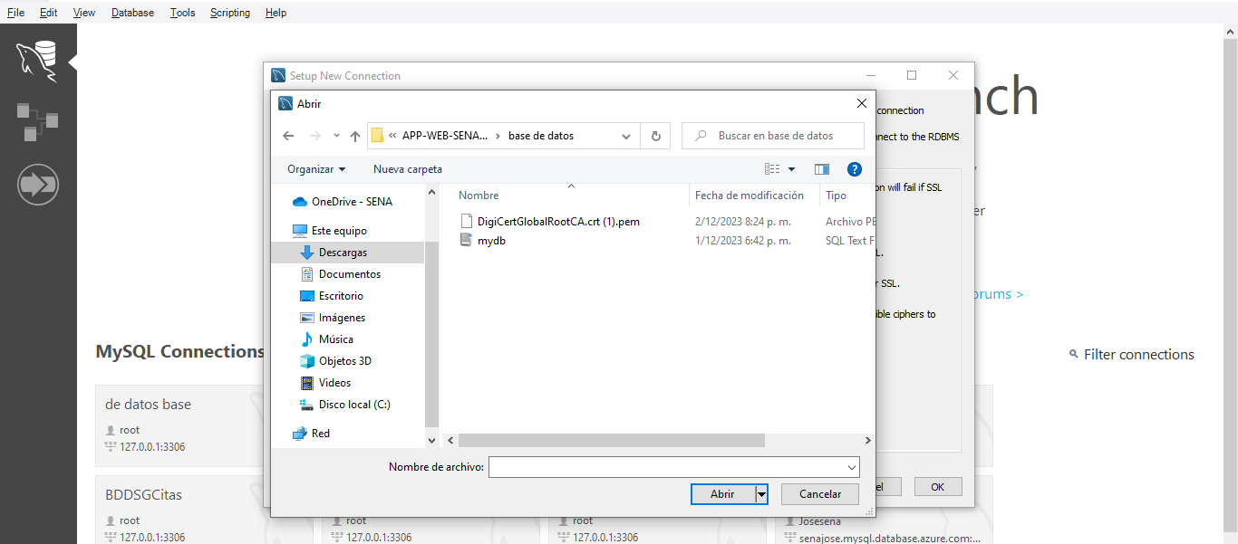

Ahora lo que hacemos es buscar el certificado que anteriormente guardamos en la carpeta base de datos

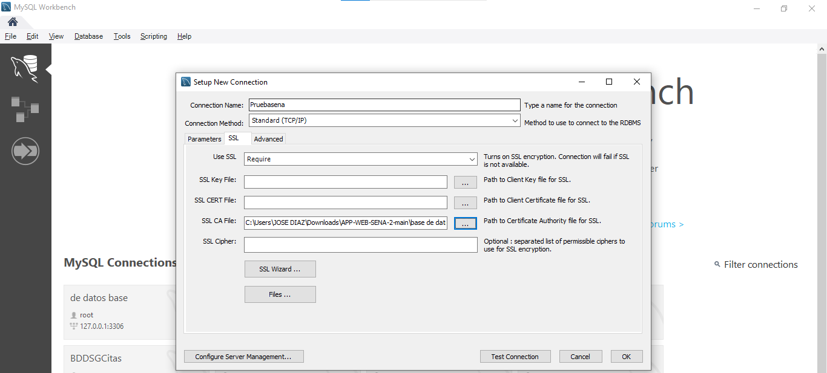

Ya con todo esto le damo en Test Connection (Recuadro verde)

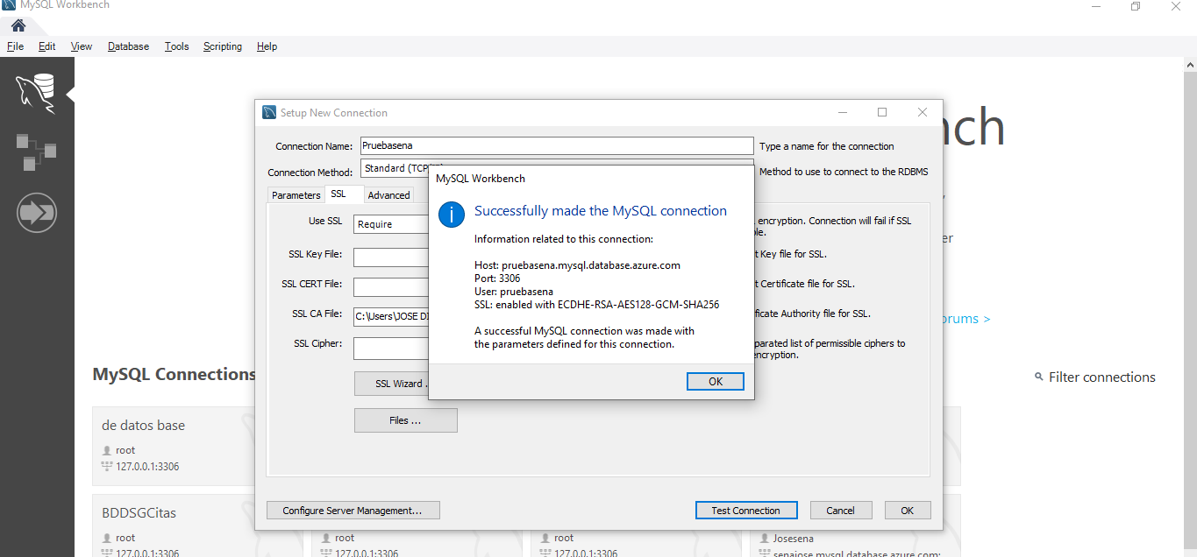

Si todo esta correcto nos saldrá un recuadro que todo esta correcto

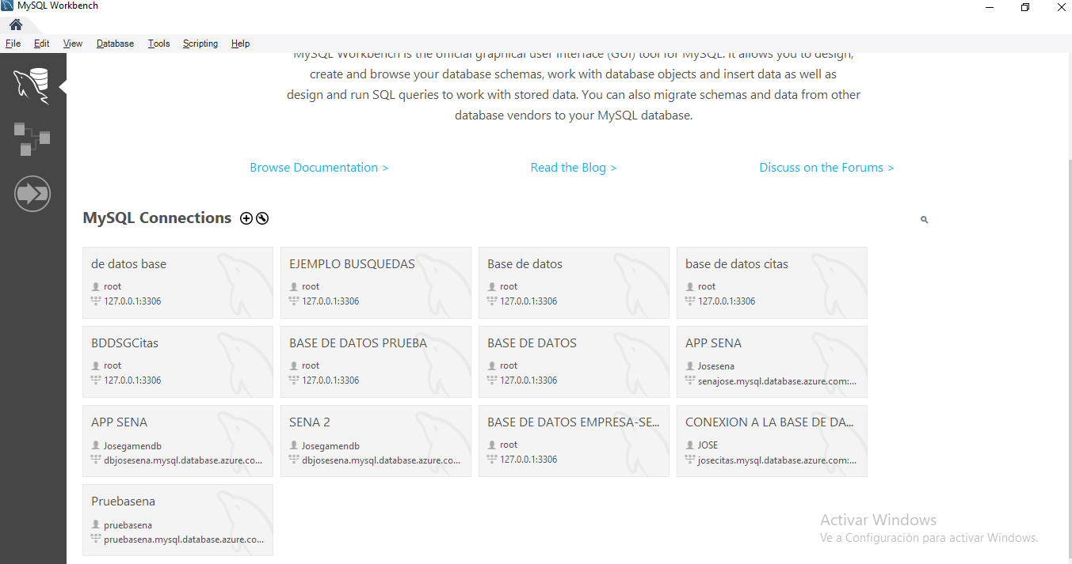

Ahora solo le damos clic al recuadro que tiene el nombre que le pusimos al comienzo en nuestro caso Pruebasena

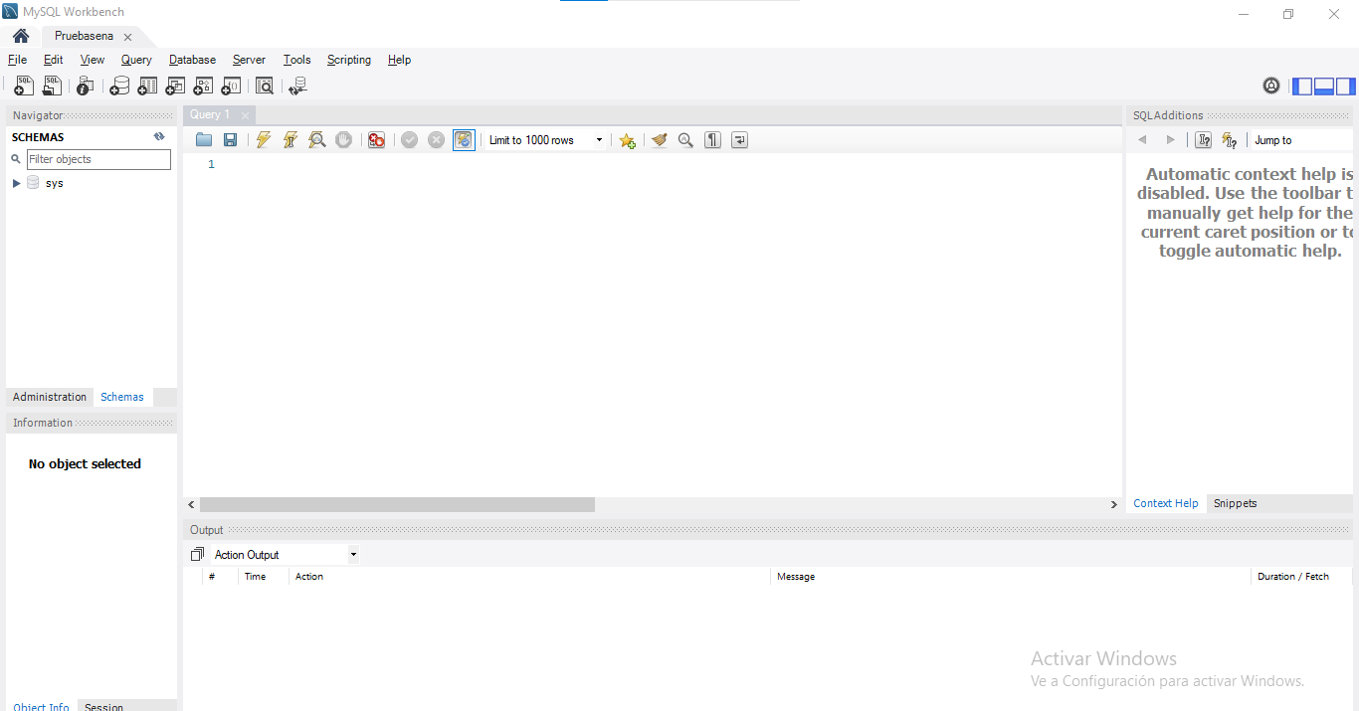

Si todo esta correcto veremos la pantalla de Workbench

Ahora para subir la base de datos a Azure le damo al icono que dice sql con una carpeta (Recuadro rojo)

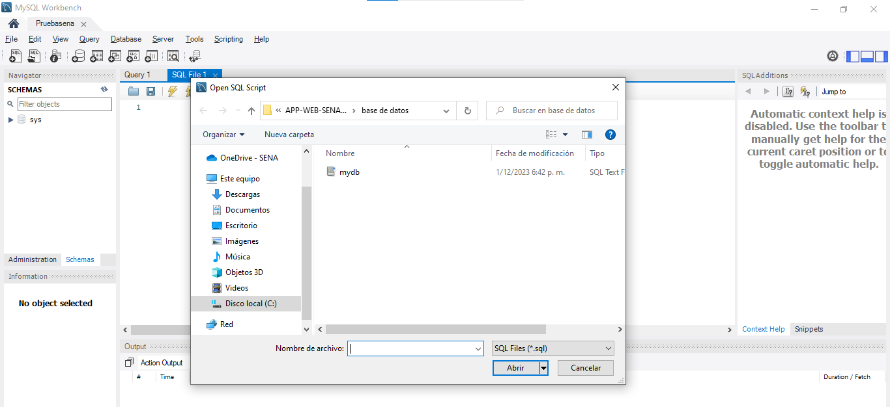

Ahora lo que hacemos es buscar en la carpeta Base de datos el archivo que se llama mydb y le damo clic o abrir

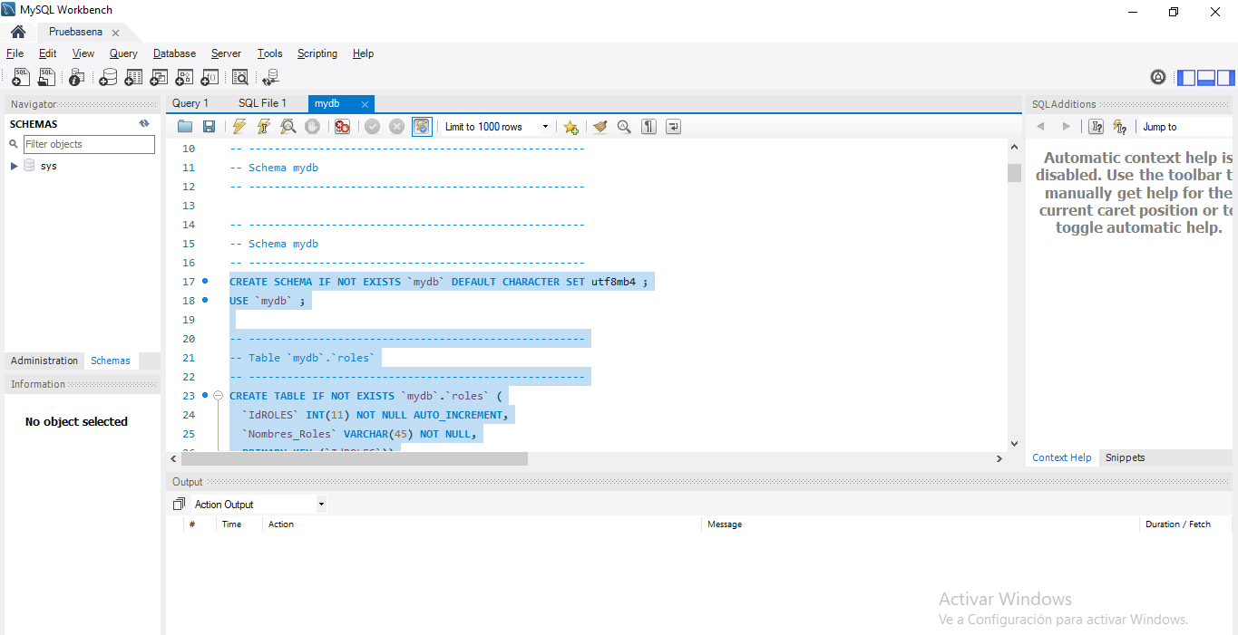

El nos abrirá toda la base de datos que tiene la aplicación

Ahora lo que hacemos es seleccionar toda la base de dato y la ejecutamos con el rayito de la parte de arriba (Cuadro Rojo)

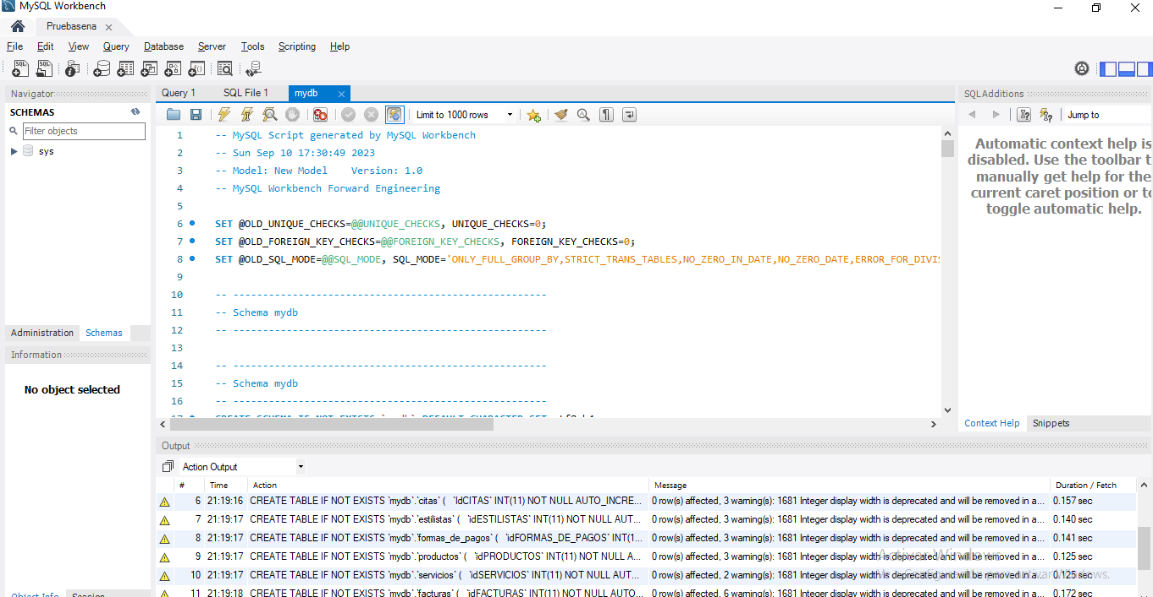

Ahora que ya tenemos toda la base creada en azure

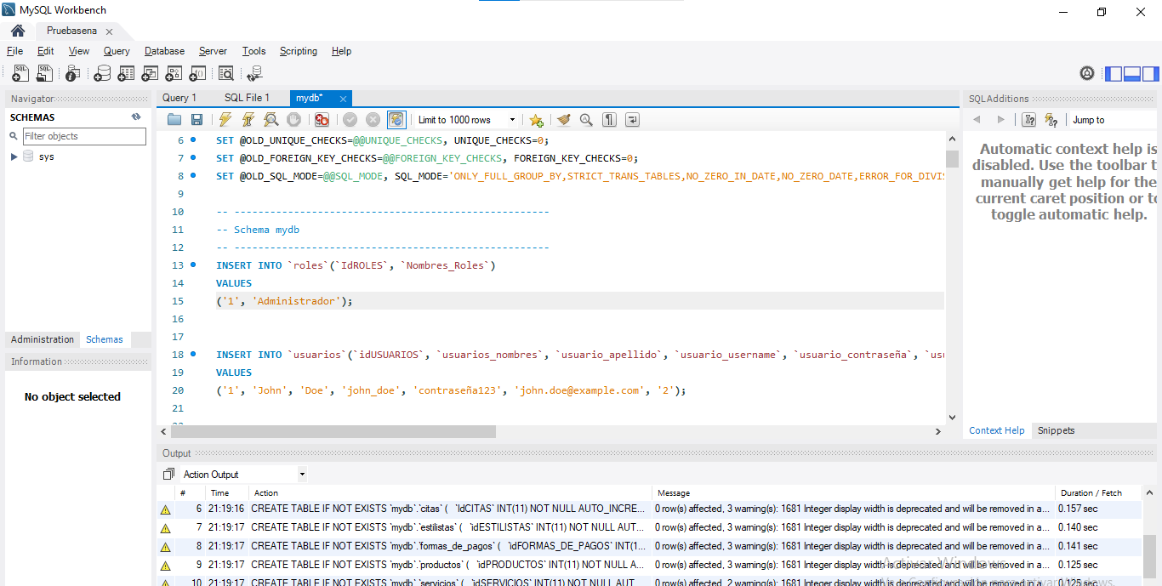

Ahora primero tenemos que crear un rol para poder ingresar en este caso vamos a crear un rol Administrador con la siguiente sentencia

INSERT INTO `roles`(`IdROLES`, `Nombres_Roles`)

VALUES

('1', 'Administrador');

Ahora Tenemos que crear un usuario para poder ingresar a la aplicación entonces ejecutamos la siguiente sentencia

INSERT INTO `usuarios`(`idUSUARIOS`, `usuarios_nombres`, `usuario_apellido`, `usuario_username`, `usuario_contraseña`, `usuario_correo`, `ROLES_IdROLES`)

VALUES

('1', 'Prueba', 'Sena', 'Senaprueba', '123456789', 'Senaprueba@gmail.com', '1');

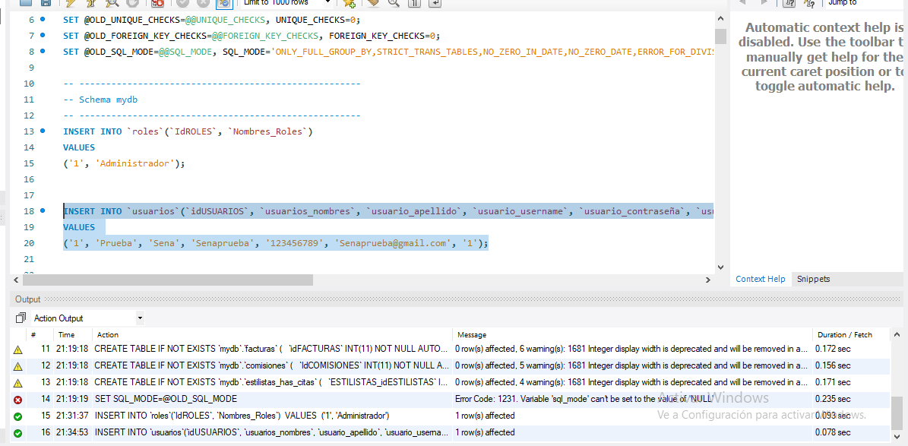

Aquí podemos ver que se ejecutaron bien las sentencias sql

Ya tenemos usuario y rol en la aplicación lo único que nos falta que hacer la conexión de la base de datos de azure a la aplicación

CONEXIÓN AZURE CON APLICACIÓN

Para hacer la conexión de la aplicación con azure tenemos que tener un editor de código puedes utilizar cualquiera en este caso vamos a utilizar Visual Studio Code

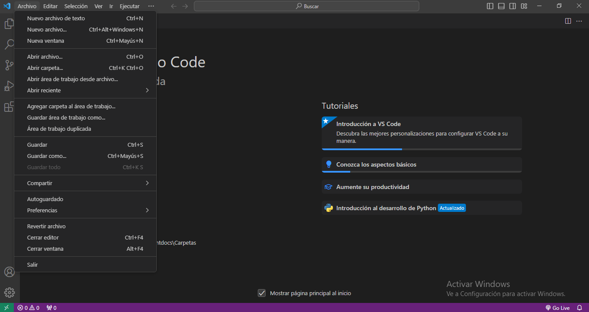

Ya que tenemos el visual studio code abierto le damos en archivo abrir carpeta

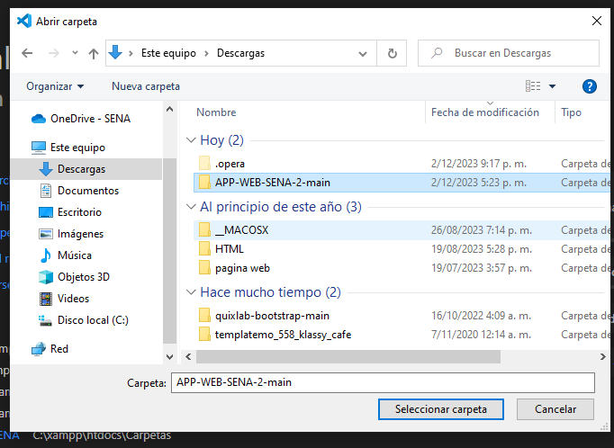

Nos desplegara una ventana y tendremos que seleccionar la carpeta donde tengamos el prototipo en nuestro caso es APP-WEB-SENA-2-main y le damo en Seleccionar carpeta

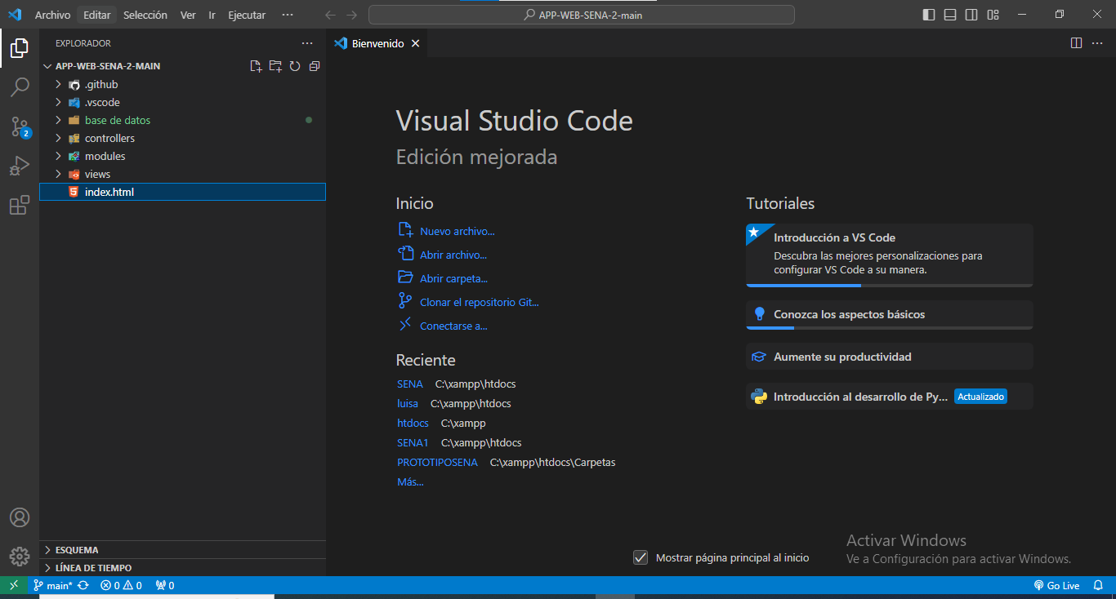

Listo ahora ya tendremos todas las carpetas del prototipo

Para cambiar la conexión tendremos que ir a el archivo módulos

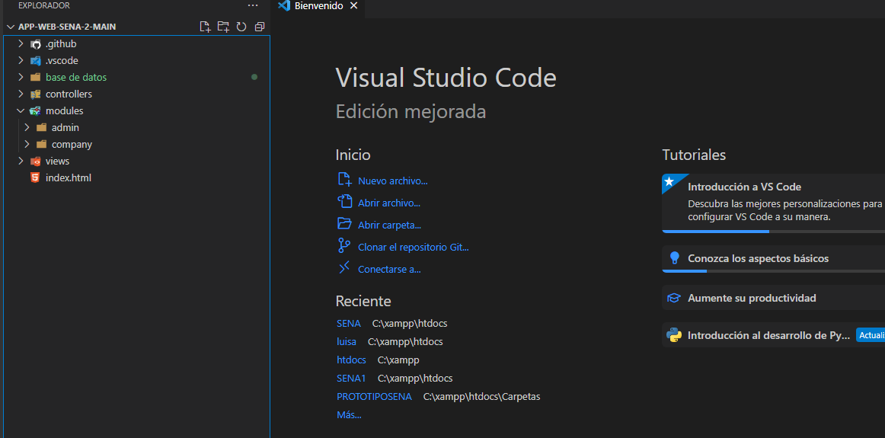

Vamos a la carpeta admin

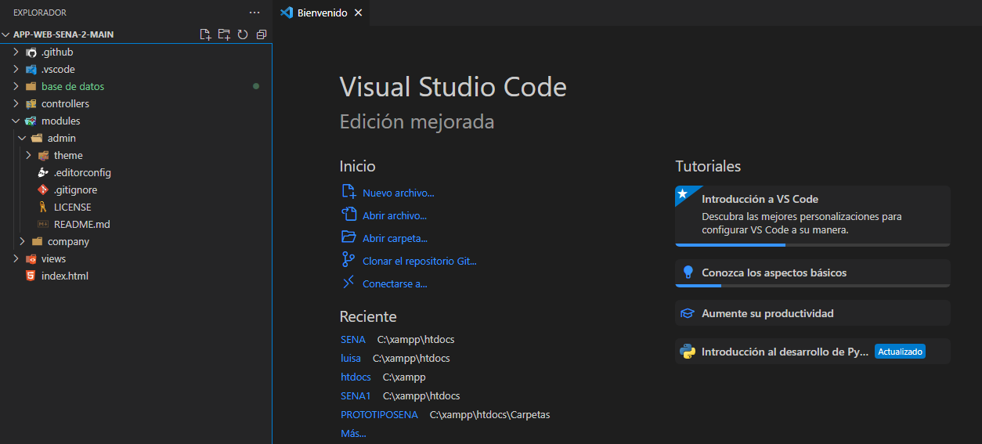

Después la carpeta theme

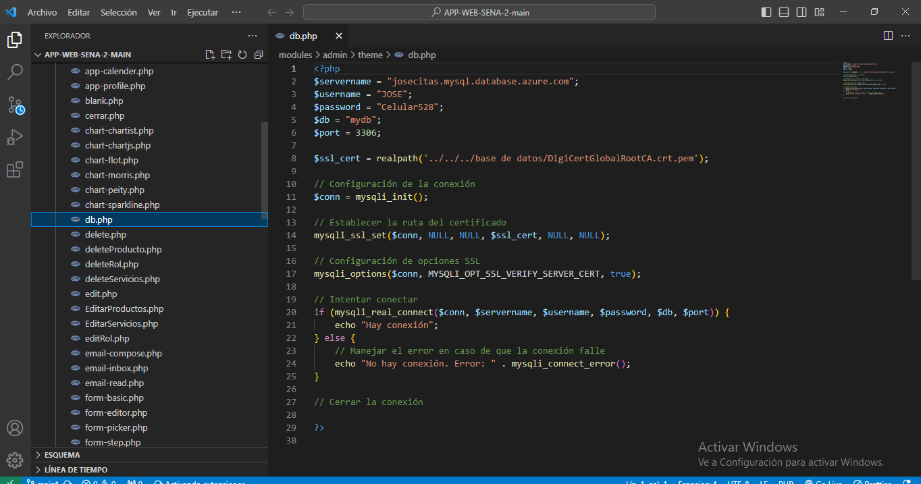

Y después Buscamos el archivo db.php

Aquí en el archivo db.php lo que vamos a cambiar es $servername,$username,$password,$db y el port lo dejmos igual

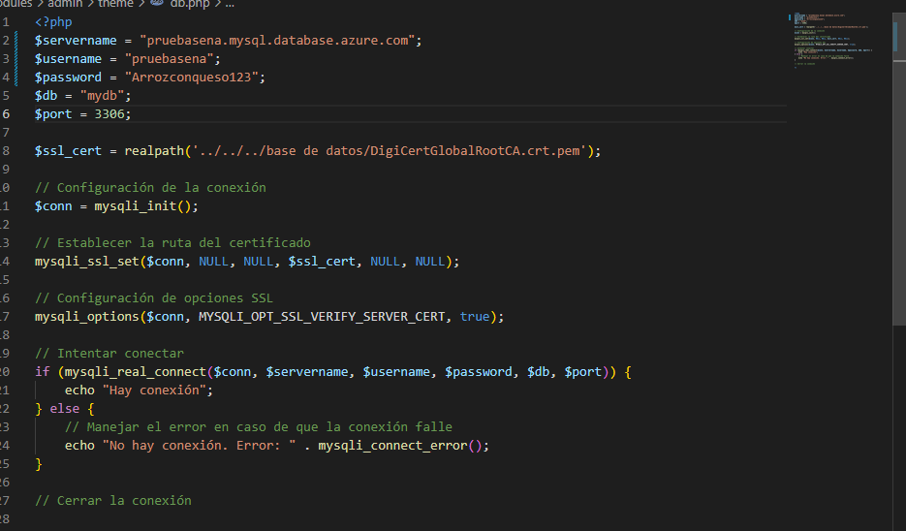

En la parte de $servername se va a colocar pruebasena.mysql.database.azure.com (estos datos aparecen en la parte de conectar en azure esto también es parecido a como conectar la base de datos con workbech)

$username le colocamo el username que le colocamos a la base de datos en nuetro cas fue pruebasena

$contraseña es la mismas que le colocamos en la base de datos de azure Arrozconqueso123

$db y el debe es el nombre de la base de datos que el nombre es mydb

Y el certificado

Lo que tendríamos que hacer es buscar la ruta donde está la aplicación por defecto ya tiene una ruta que es donde lo pusimos cuando lo guardamos que fue en la base de datos solo tendríamos que escribir el nombre del archivo y con eso estaría

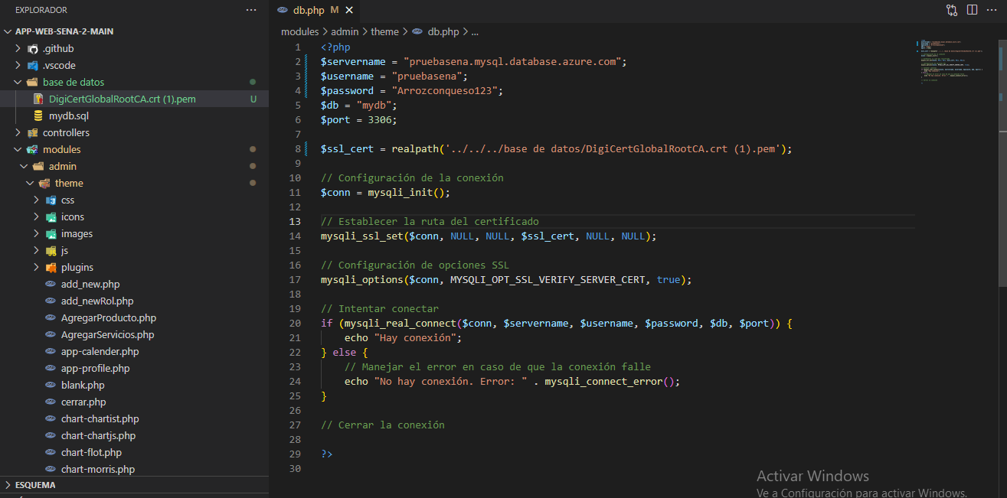

Ya que tengamos todo solo le damos guardar o control + s

SUBIR COMMIT PARA CONECTAR LA APLICACIÓN DE UNA VEZ

Listo ya tenemos toda la conexión de la base de datos de la aplicación con azure ahora lo único que nos falta es subirla

Para eso primero nos vamos a la carpeta del prototipo

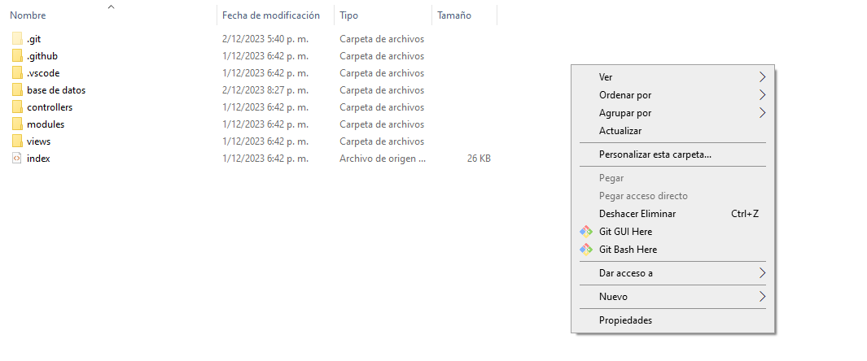

Aquí en la carpeta le damos en cualquier parte y damos clic derecho y le damos en Git Bash Here

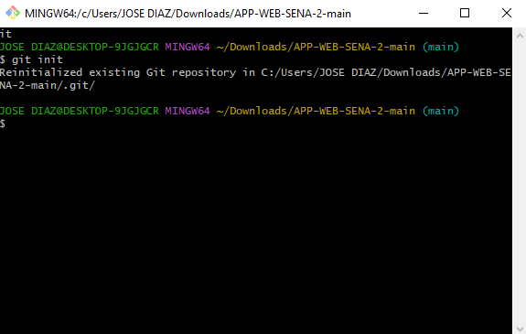

Ahora escribimos git init para iniciar

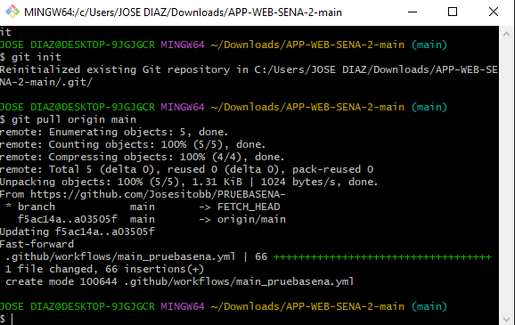

Escribimos git pull origin main

Para traer los archivos que creo azure a la hora de crear la aplicación web

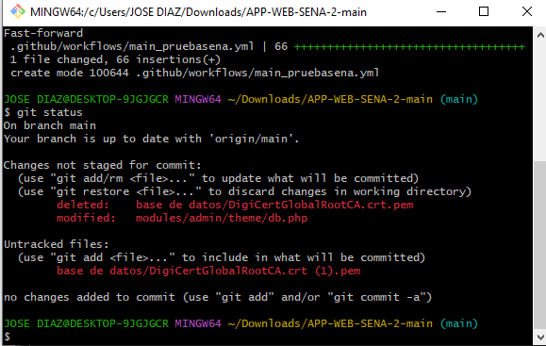

Escribimos git status y ver el estado y comprobar que se modificaron los archivos de db.php y el certificado

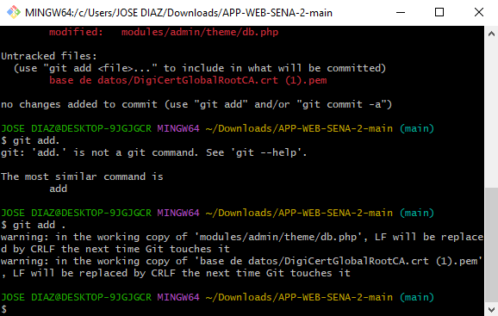

Escribimos git add . para agregar los cambio que hicimos

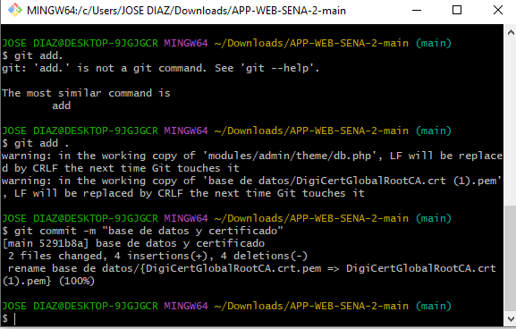

git commit -m “nombre que quieras“

es para agregar el commit para subirlo

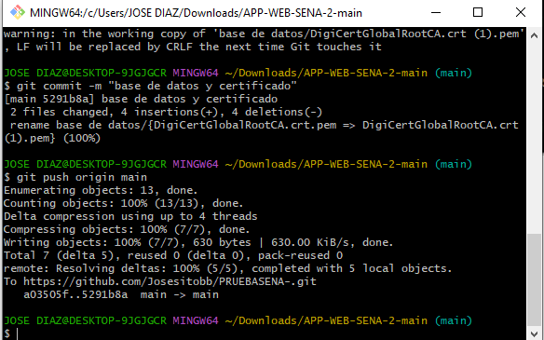

git push origin main

Aquí ya estamos subiendo el commit la repositorio y solo quedaría esperar unos minutos a que se actualize en el azure

Para ver como va la subida de azure vamos al repositorio que creamos

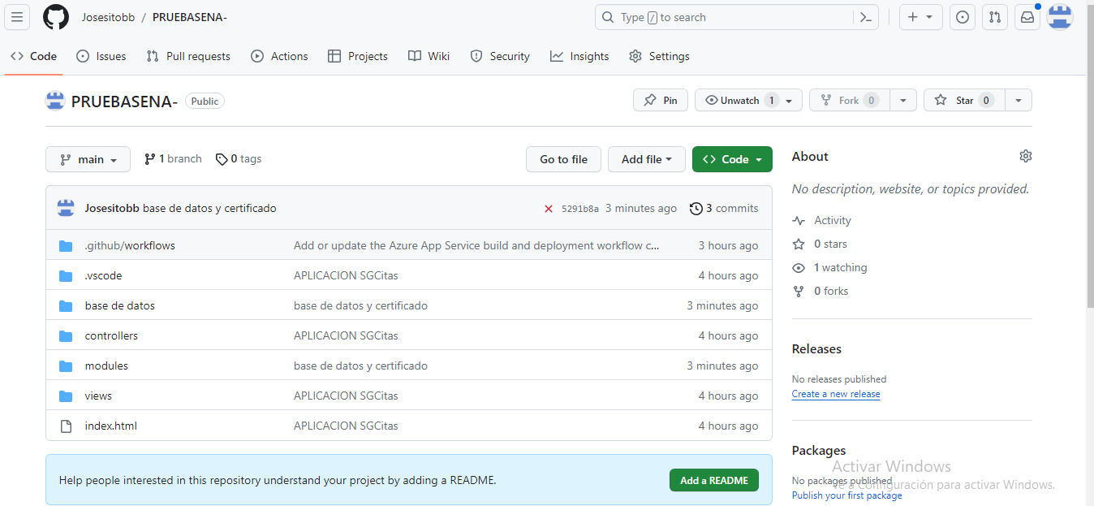Le damos a los x o un circulo café (Cuadro rojo)

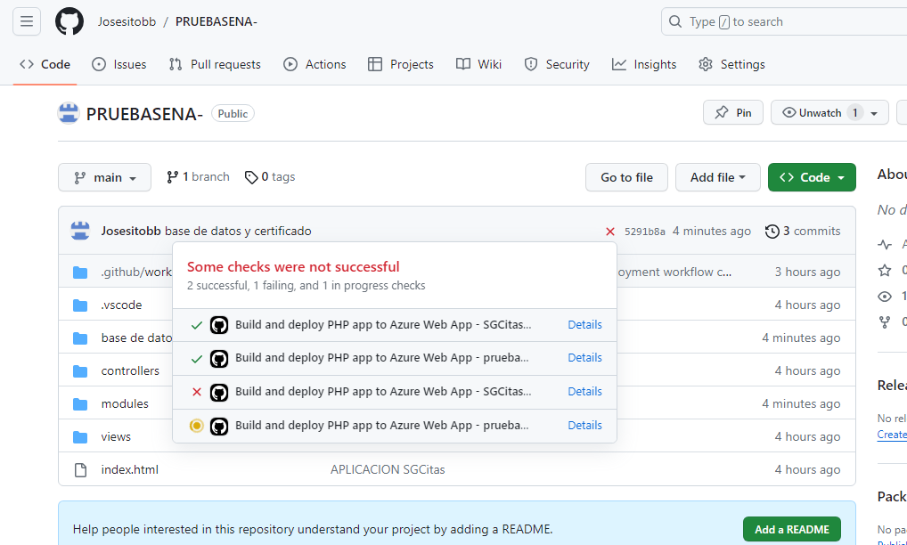

Y damos clic en el último en Details (cuadro rojo)

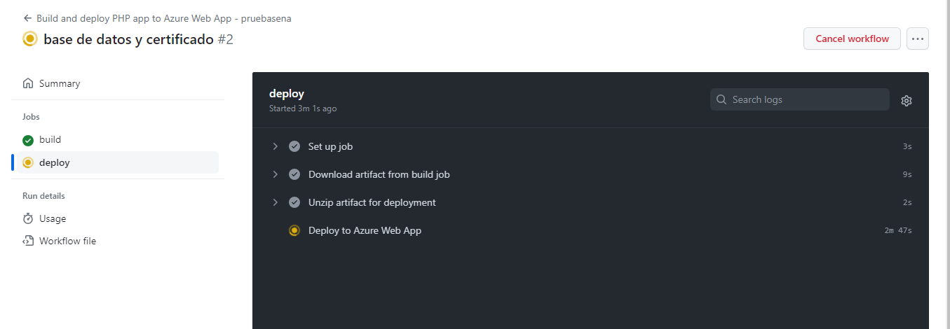

acá nos aparece le estado de como va la subido a Azure solo tendremos que esperar

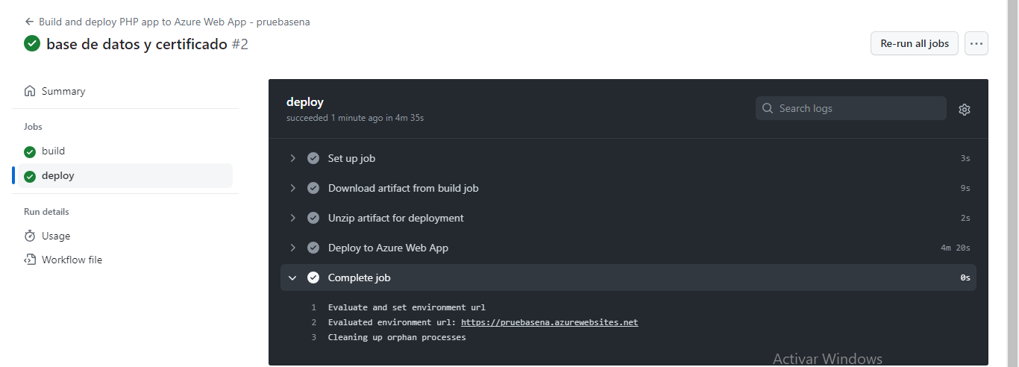

Listo ya tendremos todos los cambios guardados ahora tendremos que comprobar



Vamos a la pagina y ponemos las credenciales que pusimos en el workbench

Le damos en iniciar sesión

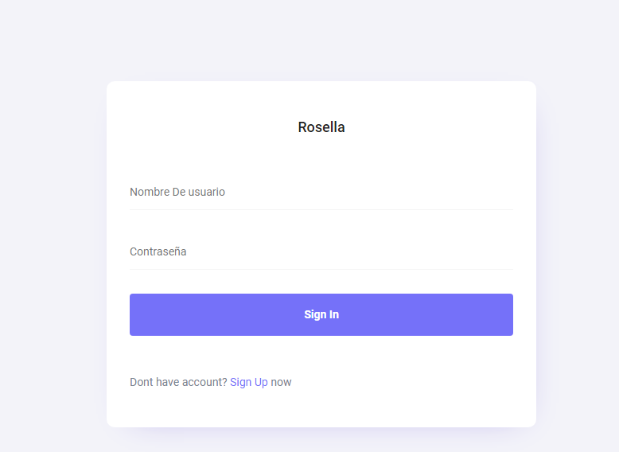

Si todo esta correcto nos dejaría ingresar a la aplicación

En nombre de usuarios colocamos Senaprueba

Y en contraseña 123456789

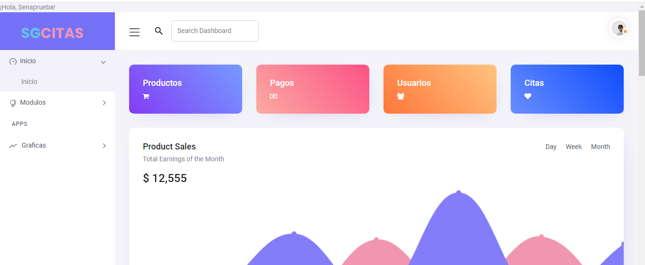

Y en efecto nos deja ingresar a la aplicación efectivamente

ESPERO QUE CON ESTOS PASOS PUEDAS DESPLEGAR LA APLICACIÓN EN AZURE Y SE TE FACILITE

MUCHAS GRACIAS

EQUIPÓ DE DESARROLLO DE SGCitas